МАРИЙ ЭЛ РЕСПУБЛИКЫСЕ КУЖЕҤЕР МУНИЦИПАЛ РАЙОНЫН  САЛТАКЪЯЛ ЯЛ КУНДЕМЫСЕ  ДЕПУТАТ ПОГЫНЖО |  | СОБРАНИЕ ДЕПУТАТОВ  САЛТАКЪЯЛЬСКОГО СЕЛЬСКОГО ПОСЕЛЕНИЯ КУЖЕНЕРСКОГО МУНИЦИПАЛЬНОГО РАЙОНА  РЕСПУБЛИКИ МАРИЙ ЭЛ
ПУНЧАЛ |  | РЕШЕНИЕ

Тридцать пятая сессия от 2 ноября 2023 г.
четвертого созыва № 251

Об утверждении генерального плана
Салтакъяльского сельского поселения
Куженерского муниципального района Республики Марий Эл

В соответствии с Градостроительным кодексом Российской Федерации, Федеральным законом от 06.10.2003 г. № 131–ФЗ «Об общих принципах организации местного самоуправления в Российской Федерации», Законом Республик Марий Эл от 05.10.2006 г. № 52-З «О регулировании отношений в области градостроительной деятельности в Республике Марий Эл», Постановлением Правительства Республики Марий Эл от 29.08.2022 г. № 367 «Об установлении в 2022 году в Республике Марий Эл случаев утверждения проектов генеральных планов, проектов правил землепользования и застройки, проектов планировки территории, проектов межевания территории, проектов, предусматривающих внесение изменений в один из указанных утвержденных документов, без проведения общественных обсуждений или публичных слушаний», Уставом Салтакъяльского сельского поселения, Собрание депутатов Салтакъяльского сельского поселения Куженерского муниципального района Республики Марий Эл р е ш и л о:
- Утвердить генеральный план Салтакъяльского сельского поселения Куженерского муниципального района Республики Марий Эл.
- Генеральный план Салтакъяльского сельского поселения Куженерского муниципального района Республики Марий Эл разместить в федеральной государственной информационной системе территориального планирования (ФГИС ТП) и на официальном сайте Салтакъяльской сельской администрации в информационно-телекоммуникационной сети «Интернет».
- Признать утратившим силу решение Собрания депутатов муниципального образования «Салтакъяльское сельское поселение» от 05.12.2012 № 150 «Об утверждении генерального плана муниципального образования «Салтакъяльского сельское поселение».
- Настоящее решение вступает в силу после его обнародования.

Глава Салтакъяльского сельского
поселения Куженерского
муниципального района
Республики Марий Эл И.А. Грязина

Общество с ограниченной ответственностью «Сириус»

Заказчик: Салтакъяльская сельская администрация
Куженерского муниципального района
Республики Марий Эл

ГЕНЕРАЛЬНЫЙ ПЛАН
Салтакъяльского сельского поселения
Куженерского муниципального района
Республики Марий Эл

Утверждаемая часть

ТОМ 1

Положение о территориальном планировании
(внесение изменений)

г. Йошкар-Ола, 2023 г.

СОДЕРЖАНИЕ
состав проекта……………………………………………………………………3
ВВЕДЕНИЕ………………………...……………………………………………………4
1. ОБЩИЕ СВЕДЕНИЯ О ПОСЕЛЕНИИ………………………..………….…5
2. СВЕДЕНИЯ О ВИДАХ, НАЗНАЧЕНИИ И НАИМЕНОВАНИЯХ ПЛАНИРУЕМЫХ ДЛЯ РАЗМЕЩЕНИЯ ОБЪЕКТОВ МЕСТНОГО ЗНАЧЕНИЯ ПОСЕЛЕНИЯ, ИХ ОСНОВНЫЕ ХАРАКТЕРИСТИКИ, ИХ МЕСТОПОЛОЖЕНИЕ, А ТАКЖЕ ХАРАКТЕРИСТИКИ ЗОН С ОСОБЫМИ УСЛОВИЯМИ ИСПОЛЬЗОВАНИЯ ТЕРРИТОРИЙ В СЛУЧАЕ, ЕСЛИ УСТАНОВЛЕНИЕ ТАКИХ ЗОН ТРЕБУЕТСЯ В СВЯЗИ С РАЗМЕЩЕНИЕМ ДАННЫХ ОБЪЕКТОВ…………………………………………………….………..…6
2.1. Сведения о видах, назначении и наименованиях планируемых для размещения не линейных объектов местного значения поселения, их основные характеристики, их местоположение.............................….…............6
2.2. Характеристика зон с особыми условиями использования территории в случае, если установление таких зон требуется в связи с размещением планируемых объектов…………………………………………………………………….......……6

2.3. СВЕДЕНИЯ О ВИДАХ, НАЗНАЧЕНИИ И НАИМЕНОВАНИЯХ ПЛАНИРУЕМЫХ ДЛЯ РАЗМЕЩЕНИЯ ЛИНЕЙНЫХ ОБЪЕКТОВ, ИХ ОСНОВНЫЕ ХАРАКТЕРИСТИКИ, ИХ МЕСТОПОЛОЖЕНИЕ........................6

2.4. ХАРАКТЕРИСТИКА ЗОН С ОСОБЫМИ УСЛОВИЯМИ ИСПОЛЬЗОВАНИЯ ТЕРРИТОРИИ В СЛУЧАЕ, ЕСЛИ УСТАНОВЛЕНИЕ ТАКИХ ЗОН ТРЕБУЕТСЯ В СВЯЗИ С РАЗМЕЩЕНИЕМ ПЛАНИРУЕМЫХ ОБЪЕКТОВ…………………………………………………………………….......……8

3. ПАРАМЕТРЫ ФУНКЦИОНАЛЬНЫХ ЗОН, А ТАКЖЕ СВЕДЕНИЯ О
ПЛАНИРУЕМЫХ ДЛЯ РАЗМЕЩЕНИЯ В НИХ ОБЪЕКТАХ ФЕДЕРАЛЬНОГО ЗНАЧЕНИЯ, ОБЪЕКТАХ РЕГИОНАЛЬНОГО ЗНАЧЕНИЯ, ОБЪЕКТАХ МЕСТНОГО ЗНАЧЕНИЯ………………………..…...8

СОСТАВ ПРОЕКТА
Генеральный план Салтакъяльского сельского поселения Куженерского муниципального района Республики Марий Эл разработан в составе:
Утверждаемая часть
Текстовые материалы:
№ п/п | Наименование | Том
1 | Положение о территориальном планировании | 1
Графические материалы:
№ листа | Наименование | Том | Масштаб
1 | Карта планируемого размещения объектов местного значения | 2 | 1:25 000
2 | Карта границ населенных пунктов | 2 | 1:25 000
3 | Карта функциональных зон поселения | 2 | 1:25 000
Приложение
№ п/п | Наименование | Том
1 | Сведения о границах населенных пунктов | -
Материалы по обоснованию генерального плана
Текстовые материалы:
№ п/п | Наименование | Том
1 | Пояснительная записка | 3
Графические материалы:
№ листа | Наименование | Том | Масштаб
1 | Карта по обоснованию генерального плана | 4 | 1:25 000
2 | Карта границ территорий, подверженных риску возникновения чрезвычайных ситуаций природного и техногенного характера | 4 | 1:25 000

Введение
В соответствии с Градостроительным кодексом Российской Федерации территориальное планирование направлено на определение назначения территорий, исходя из совокупности социальных, экономических, экологических и иных факторов, в целях обеспечения устойчивого развития территории, развития инженерной, транспортной и социальной инфраструктур, обеспечения учёта интересов граждан, их объединений и муниципальных образований.
Проект внесения изменений в генеральный план Салтакъяльского сельского поселения Куженерского муниципального района Республики Марий Эл выполнен на основании постановления Салтакъяльской сельской администрации Куженерского муниципального района Республики Марий Эл «О принятии решения о подготовке проекта внесения изменений в Генеральный план Салтакъяльского сельского поселения Куженерского муниципального района Республики Марий Эл», а также в соответствии с требованиями следующих нормативных правовых актов Российской Федерации и Республики Марий Эл:
- «Градостроительный кодекс Российской Федерации» от 29.12.2004 г.
№ 190-ФЗ (ред. от 14.07.2022 г.);
- «Земельный кодекс Российской Федерации» от 25.10.2001 г. № 136-ФЗ (ред. от 14.07.2022 г.);
- «Водный кодекс Российской Федерации» от 03.06.2006 №74-ФЗ (ред. от 02.08.2019 г., с изм. и доп., вступ. в силу с 01.01.2020 г.);
- Закон Республики Марий Эл «О составе и границах сельских, городских поселений в Республике Марий Эл» от 28.12.2004 г. №62-3 (с изменениями и дополнениями);
- Закон Республики Марий Эл «О статусе, границах и составе муниципальных районов, городских округов в Республике Марий Эл Закон Республики Марий Эл Закон Республики Марий Эл» от 18.06.2004 г. №15-3 (с изменениями на: 04.08.2017);
- Постановление от 04.07.2008 г. №173 «Об утверждении схемы территориального планирования Республики Марий Эл»;
- Федеральный Закон «Об общих принципах организации местного самоуправления в Российской Федерации» (№ 131-ФЗ от 06 октября 2003 г.);
- Федеральный закон от 25.06.2002 г. №73-ФЗ «Об объектах культурного наследия (памятниках истории и культуры) народов Российской Федерации»;
- Постановление Правительства Республики Марий Эл от 7 апреля 2008 г. «Об утверждении перечня автомобильных дорог общего пользования республиканского значения Республики Марий Эл» (с изменениями на: 21.05.2018).
При подготовке Генерального плана использовались данные кадастрового учёта Управления Федеральной службы государственной регистрации, кадастра и картографии по РМЭ.
Также были учтены ранее разработанные для Салтакъяльского сельского поселения Куженерского муниципального района Республики Марий Эл документы и материалы.

Таблица 1
№ | Карта (схема) | Год разработки | Масштаб | Место нахождение архивной копии
1 | Схема «Установление границ земель сельских населённых пунктов» сельского совета района Марийской ССР | 1991 | 1:10000 | Администрация сельского поселения
2 | Схема территориального планирования муниципального образования «Куженерский муниципальный район» РМЭ | 2010 | 1:400000 | Отдел архитектуры и муниципального хозяйства поселения
3 | План земель КДСХП | 1998 | 1:10000 | Администрация поселения
4 | Схема территориального планирования муниципального образования «Куженерский муниципальный район» РМЭ | 2012 | 1:400000 | Администрация поселения
В составе утверждаемой части генерального плана выполнены следующие карты и схемы:
1. Карта планируемого размещения объектов местного значения поселения М 1:25000;
2. Карта границ населённых пунктов, входящих в составы поселения
М 1:25000;
3. Карта функциональных зон поселения М 1:25000.
Все карты Салтакъяльского сельского поселения выполнены в системе ГИС в программе Map Info.
Генеральный план Салтакъяльского сельского поселения Куженерского муниципального района Республики Марий Эл» Республики Марий Эл подготовлен на срок до 20 лет.
1. Общие сведения о поселении
Статус и границы Салтакъяльского сельского поселения Куженерского муниципального района Республики Марий Эл установлены законом Республики Марий Эл «О составе и границах сельских, городских поселений в Республике Марий Эл» от 28.12.2004 г. №62-3 (в редакции от 24.05.2022 г. № 18-З).
Салтакъяльское сельское поселение является административно-хозяйственной единицей Куженерского района Республики Марий Эл
с административным центром в с. Салтакъял.
Салтакъяльское сельское поселение включает в себя 7 населённых пунктов:
село Салтакъял; деревни Басалаево, Визимка, Кенче, Мари-Йошкаренер, Салтак, Шурга.
Салтакъяльское сельское поселение граничит с Иштымбальским, Шой-Шудумарьским и Русско-Шойским сельскими поселениями. Картографическое описание границ сельского поселения даётся в Законе Республики Марий Эл
«О статусе, границах и составе муниципальных районов, городских округов
в Республике Марий Эл» от 18.06.2004 г. №15-3 (в редакции от 24.05.2022 г.
№18-З).

2 СВЕДЕНИЯ О ВИДАХ, НАЗНАЧЕНИИ И НАИМЕНОВАНИЯХ
ПЛАНИРУЕМЫХ ДЛЯ РАЗМЕЩЕНИЯ ОБЪЕКТОВ МЕСТНОГО
ЗНАЧЕНИЯ ПОСЕЛЕНИЯ, ИХ ОСНОВНЫЕ ХАРАКТЕРИСТИКИ, ИХ
МЕСТОПОЛОЖЕНИЕ, А ТАКЖЕ ХАРАКТЕРИСТИКИ ЗОН С
ОСОБЫМИ УСЛОВИЯМИ ИСПОЛЬЗОВАНИЯ ТЕРРИТОРИЙ В
СЛУЧАЕ, ЕСЛИ УСТАНОВЛЕНИЕ ТАКИХ ЗОН ТРЕБУЕТСЯ В СВЯЗИ
С РАЗМЕЩЕНИЕМ ДАННЫХ ОБЪЕКТОВ

2.1. Сведения о видах, назначении и наименованиях планируемых для размещения не линейных объектов местного значения поселения, их основные характеристики, их местоположение
Таблица 2
№ п/п | Вид | Назначение и наименование | Основные характе-ристики | Местопо-ложение | Срок реализации | Функциональ-ная зона
ОБЪЕКТЫ РЕГИОНАЛЬНОГО ЗНАЧЕНИЯ
размещение объектов не планируется
ОБЪЕКТЫ МЕСТНОГО ЗНАЧЕНИЯ ПОСЕЛЕНИЯ
размещение объектов не планируется

2.2. Характеристика зон с особыми условиями использования территории в случае, если установление таких зон требуется в связи с размещением планируемых объектов
Установление границ зон с особыми условиями использования территории
в связи с размещением планируемых объектов не требуется.

2.3. СВЕДЕНИЯ О ВИДАХ, НАЗНАЧЕНИИ И НАИМЕНОВАНИЯХ ПЛАНИРУЕМЫХ ДЛЯ РАЗМЕЩЕНИЯ ЛИНЕЙНЫХ ОБЪЕКТОВ, ИХ ОСНОВНЫЕ ХАРАКТЕРИСТИКИ И МЕСТОПОЛОЖЕНИЕ
Перечень объектов инженерной инфраструктуры, намеченных
к строительству
Таблица 3
№ п/п | Вид | Назначение и наименование | Основные характе-ристики | Местопо-ложение | Срок реализации
ОБЪЕКТЫ МЕСТНОГО ЗНАЧЕНИЯ ПОСЕЛЕНИЯ
1 | объекты инфраструктуры | Строительство газопровода к населенному пункту  с. Салтакъял | Характеристики объекта будут предусмотрены в рамках разработки проектно-сметной документации | Салтакъяльское сельское поселение | 2023-2032 г
2 | объекты инфраструктуры | Газопровод межпоселковый к д. Большой Сабанер, д. Визимка, д. Игисола, д. Ирмарь, д. Кенче, д. Колотки,  пгт Куженер, д. Пургаксола,  с. Русский Кугунур, д. Русский Ляждур, д. Сабер, д. Салтак, с. Салтакъял, д. Халтурино, д. Шангаватнур | 28,7 | Куженерский район | до 2030 г.

Перечень автомобильных дорог, намеченных к строительству и реконструкции

Таблица 4
№ п/п | Наименование  объекта | Стоим. стр-ва, реконст.  тыс.руб. | Сроки  стр-ва, реконст.  годы | Источник и основание  финансирования  бюджет
ОБЪЕКТЫ МЕСТНОГО ЗНАЧЕНИЯ МУНИЦПАЛЬНОГО РАЙОНА
1 | Реконструкция дорог  д. Салтакъял,  ул. Заречная, ул. Рабочая | 785 | 2023-2032 г. | Бюджет Салтакъяльского сельского поселения
2 | Реконструкция дорог  д. Басалаево |  | 2023-2032 г. | Бюджет Салтакъяльского сельского поселения
3 | Реконструкция дорог  д. Визимка |  | 2023-2032 г. | Бюджет Салтакъяльского сельского поселения
ОБЪЕКТЫ РЕСПУБЛИКАНСКОГО ЗНАЧЕНИЯ
размещение объектов не планируется

2.4. Характеристика зон с особыми условиями использования территории в случае, если установление таких зон требуется в связи с размещением планируемых объектов
В связи с планируемым размещением ряда объектов требуется установление границ зон с особыми условиями использования территории, сведения о которых приведены в таблице 5.
Таблица 5
Наименование зоны | Наименование источника | Размер зоны, м | Нормативный документ, определяющий размер  и режим зоны
придорожные полосы | Реконструкция дорог  д. Салтакъял,  ул. Заречная,  ул. Рабочая | 50 | Федеральный закон от 08.11.2007 г. № 257-ФЗ «Об автомобильных дорогах и о дорожной деятельности в Российской Федерации и о внесении изменений в отдельные законодательные акты Российской Федерации
 | Реконструкция дорог  д. Басалаево | 50
 | Реконструкция дорог  д. Визимка | 50
охранная зона | Строительство газопровода к населенному пункту  с. Салтакъял | 6 | Постановление Правительства Российской Федерации  от 20.11.2000 г. № 878 «Об утверждении Правил охраны газораспределительных сетей»
охранная зона | Газопровод межпоселковый к д. Большой Сабанер, д. Визимка, д. Игисола, д. Ирмарь, д. Кенче, д. Колотки, пгт Куженер, д. Пургаксола, с. Русский Кугунур, д. Русский Ляждур, д. Сабер, д. Салтак, с. Салтакъял, д. Халтурино, д. Шангаватнур | 100 | СП 36.13330.2012 Актуализированная редакция  СНиП 2.05.06-85* «Магистральные трубопроводы»

3. ПАРАМЕТРЫ ФУНКЦИОНАЛЬНЫХ ЗОН, А ТАКЖЕ СВЕДЕНИЯ О
ПЛАНИРУЕМЫХ ДЛЯ РАЗМЕЩЕНИЯ В НИХ ОБЪЕКТАХ
ФЕДЕРАЛЬНОГО ЗНАЧЕНИЯ, ОБЪЕКТАХ РЕГИОНАЛЬНОГО
ЗНАЧЕНИЯ, ОБЪЕКТАХ МЕСТНОГО ЗНАЧЕНИЯ
Таблица 6

Наименование зоны | Функциональное назначение зоны | Параметры зоны | Сведения о планируемых для размещения объектах
зона застройки индивидуальными жилыми домами | - индивидуальная жилая застройка;  - объекты социального, общественного и  делового назначения, инженерной  инфраструктуры, занимающие  незначительные территории и  располагаемые на территории жилой  застройки | предельное количество  этажей основного  строения: 3 (включая  мансардный);  коэффициент  застройки: до 0,3
зона застройки малоэтажными жилыми домами | - жилая застройка;  - объекты социального, общественного и  делового назначения, инженерной  инфраструктуры, занимающие  незначительные территории и  располагаемые на территории жилой  застройки | предельное количество  этажей основного  строения: 5 (включая  мансардный);  коэффициент  застройки: до 0,6 | -
зона транспортной инфраструктуры | - автомобильные дороги с твердым  покрытием;  - вокзалы, станции автомобильного  транспорта;  - автомобильные заправочные станции;  - объекты обслуживания автотранспорта,  придорожного сервиса;  - объекты хранения транспорта;  - железнодорожные вокзалы и станции;  - причалы, пристани, речные вокзалы;  - аэропорты, аэродромы, взлетно-  посадочные полосы и площадки | не устанавливаются | - реконструкция дорог  д. Салтакъял,  ул. Заречная,  ул. Рабочая;  - реконструкция дорог  д. Басалаево;  - реконструкция дорог  д. Визимка
производственная зона | - объекты промышленного производства | предельное количество этажей не устанавливается; коэффициент  застройки: до 0,8 | -
зона специализированной общественной застройки | объекты культуры, образования, спорта,  здравоохранения, социального  обеспечения, торговли, общественного  питания, бытового и гостиничного  обслуживания; административные,  научно-исследовательские учреждения;  культовые здания | предельное количество  этажей основного  строения: 5 (включая  мансардный);  предельная высота  основного строения: 20  м; коэффициент  застройки: до 1 | -
общественно-деловая зона | объекты культуры, образования, спорта,  здравоохранения, социального  обеспечения, торговли, общественного  питания, бытового и гостиничного  обслуживания; административные,  научно-исследовательские учреждения;  культовые здания | предельное количество  этажей основного  строения: 5 (включая  мансардный);  предельная высота  основного строения: 20  м; коэффициент  застройки: до 1
зона инженерной инфраструктура | - объекты электро-, газо-, тепло-,  водоснабжения, водоотведения  населенных пунктов;  - антенно-мачтовые сооружения,  объекты связи;  - гидротехнические сооружения;  - объекты на магистральных  трубопроводах;  - объекты хранения и переработки снега | не устанавливаются | - газопровод  к населенному пункту  с. Салтакъял;  - газопровод межпоселковый  к д. Большой Сабанер, д. Визимка, д. Игисола, д. Ирмарь, д. Кенче, д. Колотки,  пгт Куженер, д. Пургаксола,  с. Русский Кугунур, д. Русский Ляждур, д. Сабер, д. Салтак, с. Салтакъял, д. Халтурино, д. Шангаватнур
зона лесов | - самосевные зеленые насаждения;  - кустарниковая растительность;  - вырубки | не устанавливаются | -
зона сельскохозяйственного использования | - сельскохозяйственные угодья;  - летние лагеря;  - загоны для скота;  - автомобильные дороги с переходным покрытием,  без покрытия на территории сельскохозяйственных угодий;  -полевые дороги | не устанавливаются | -
зона акваторий | - поверхностные водные объекты;  - болота | не устанавливаются | -
зона отдыха | - базы и дома отдыха;  - детские лагеря;  - яхт-клубы, лодочные станции  - базы проката спортивного инвентаря  - спортивные базы;  - физкультурно-оздоровительные  объекты;  - объекты туризма | не устанавливаются | -

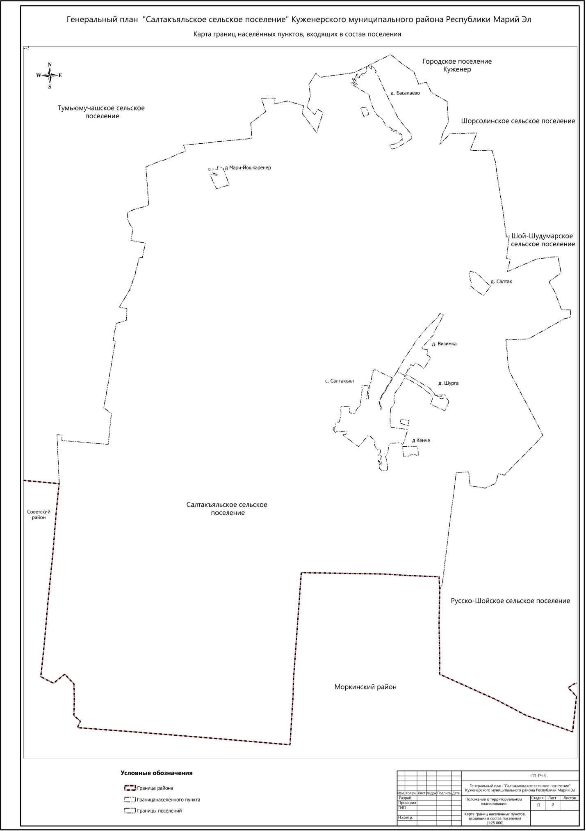

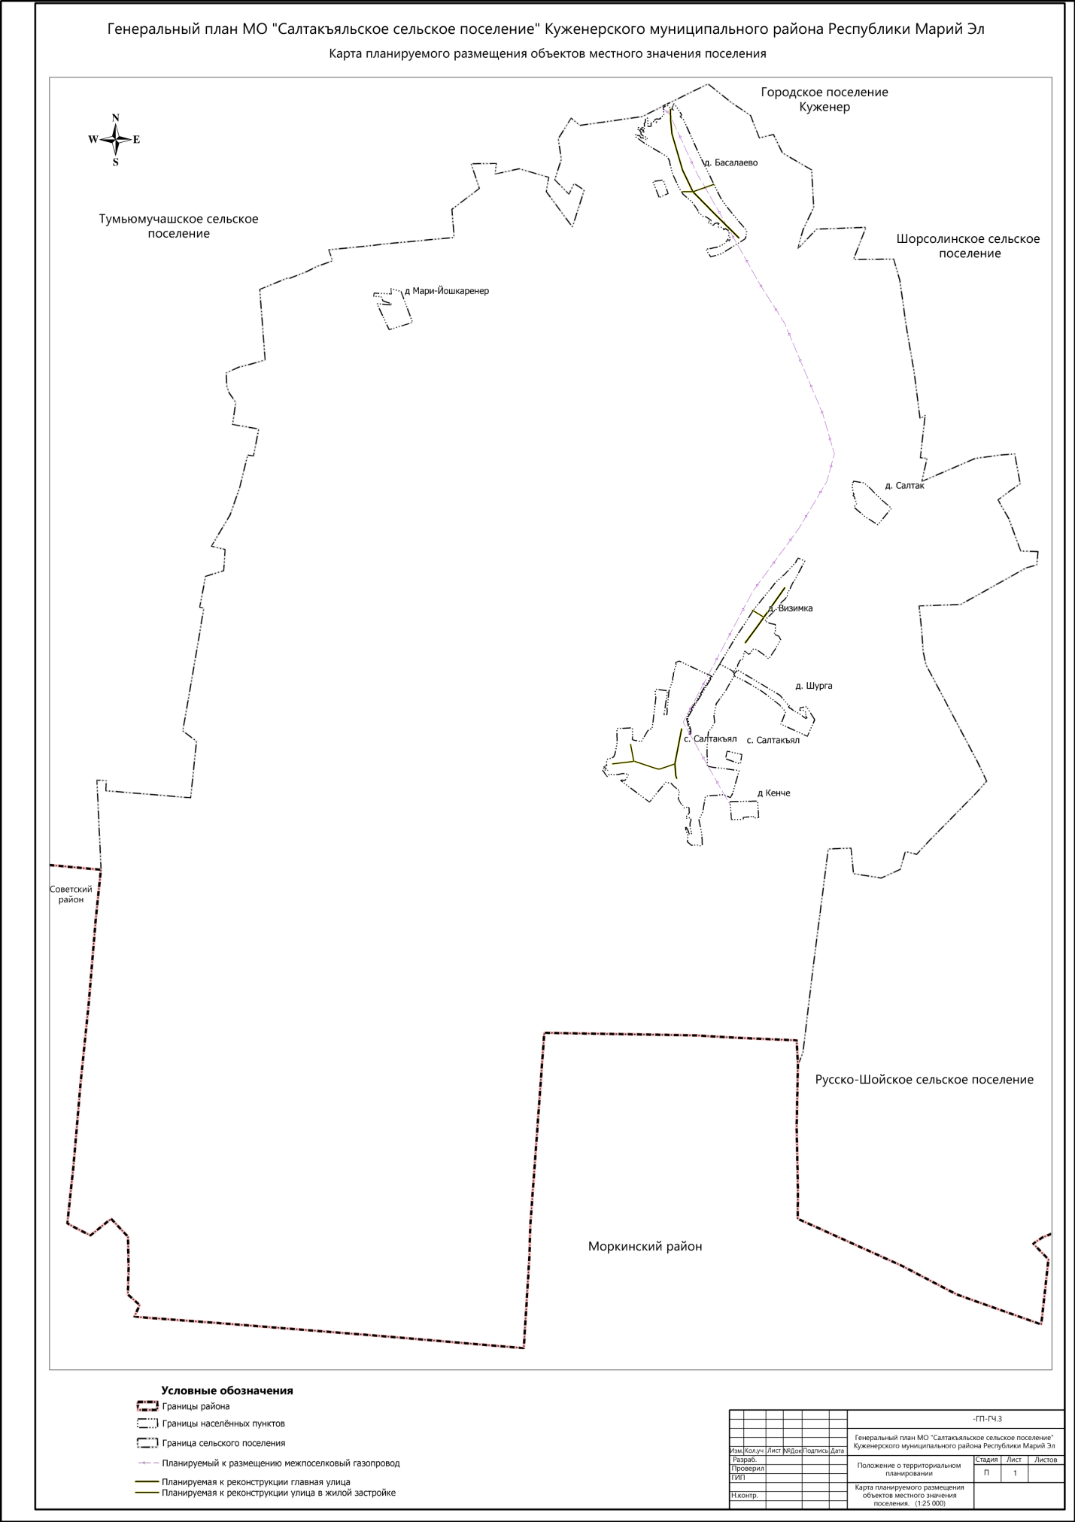

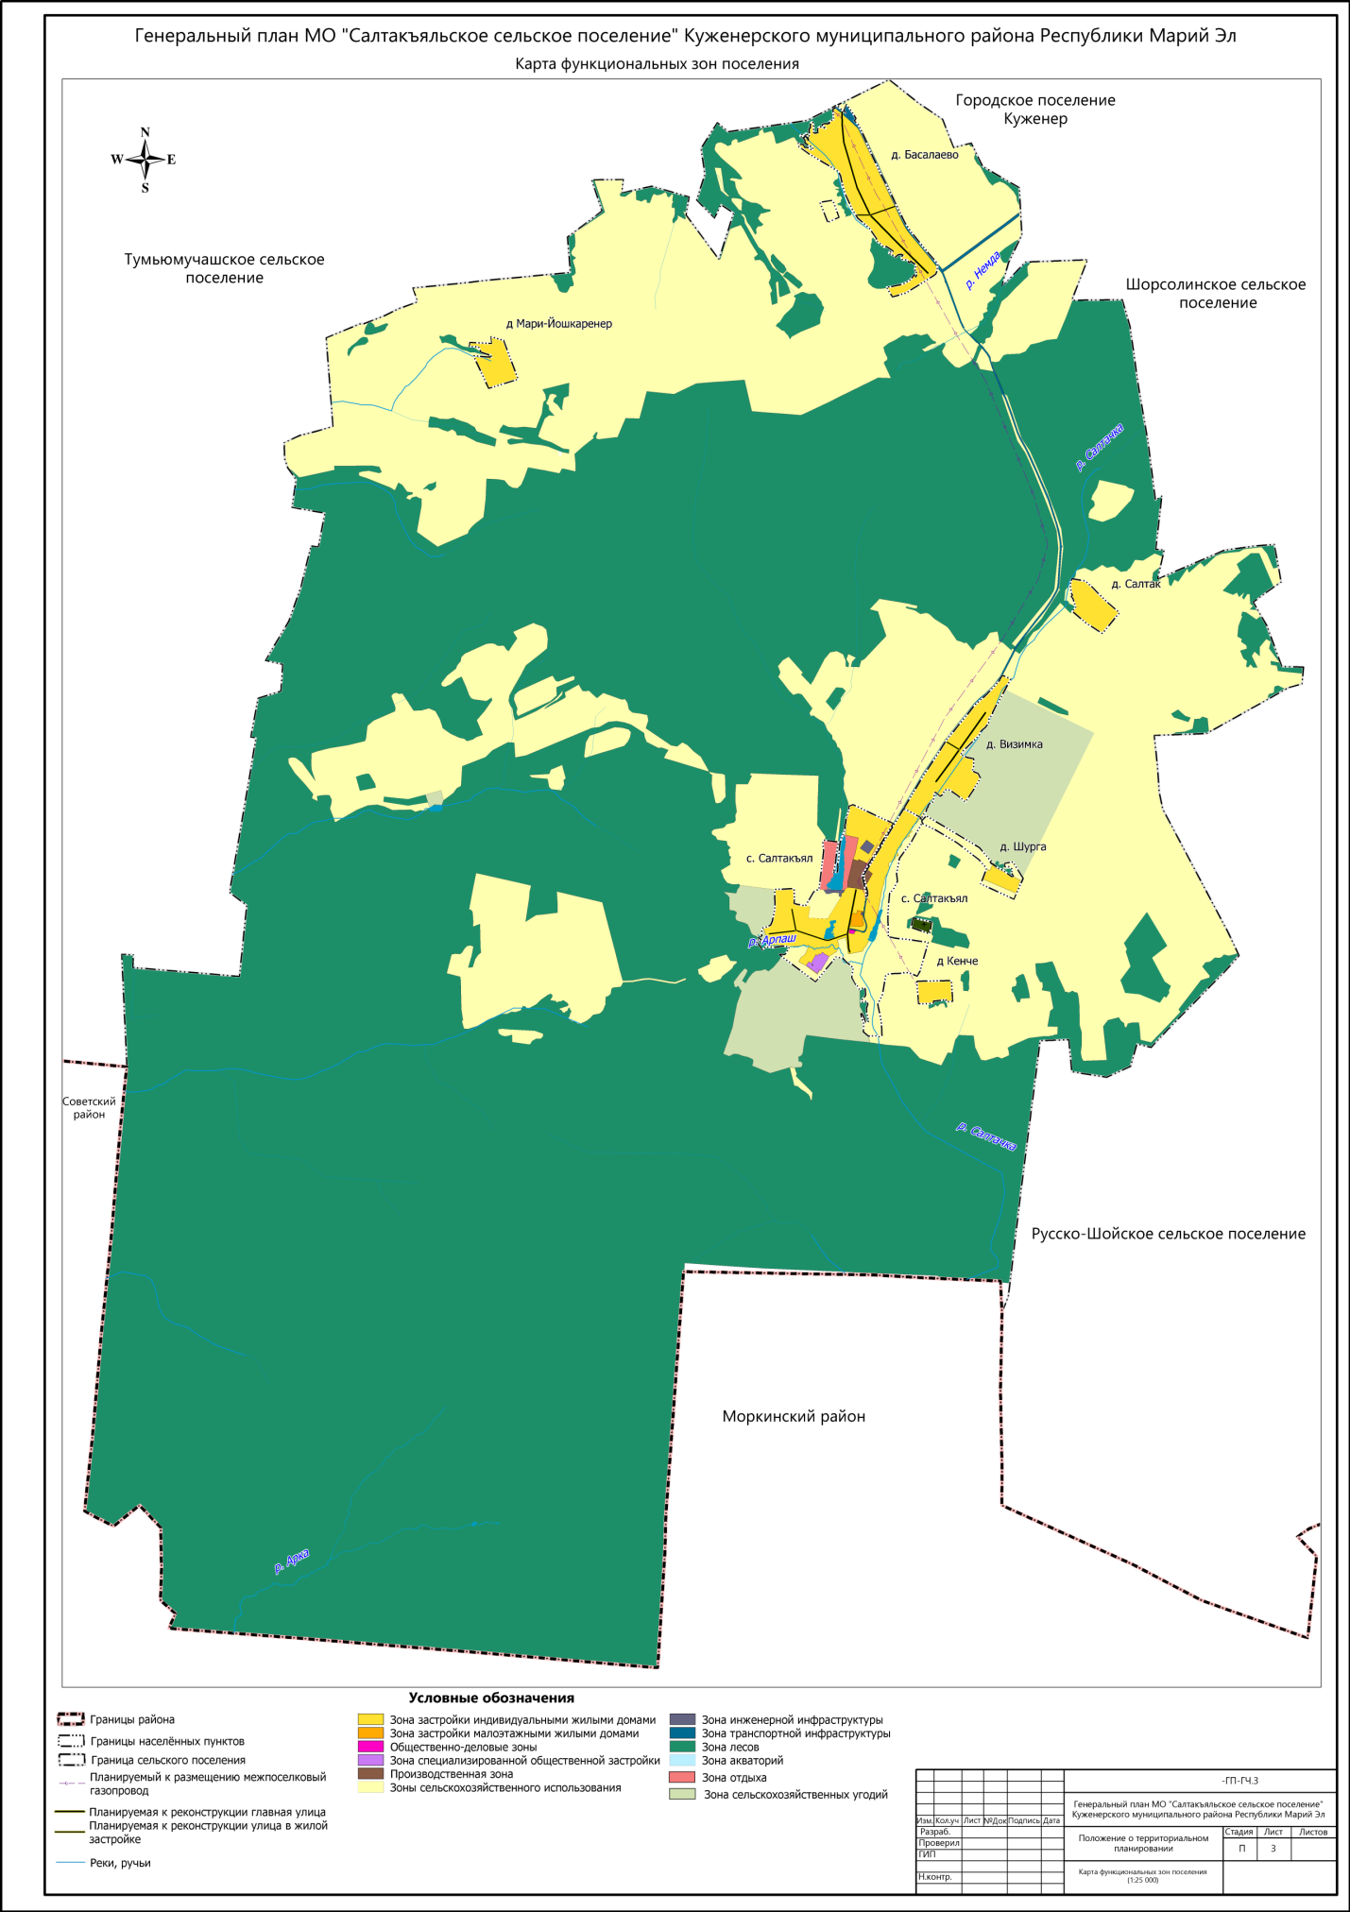

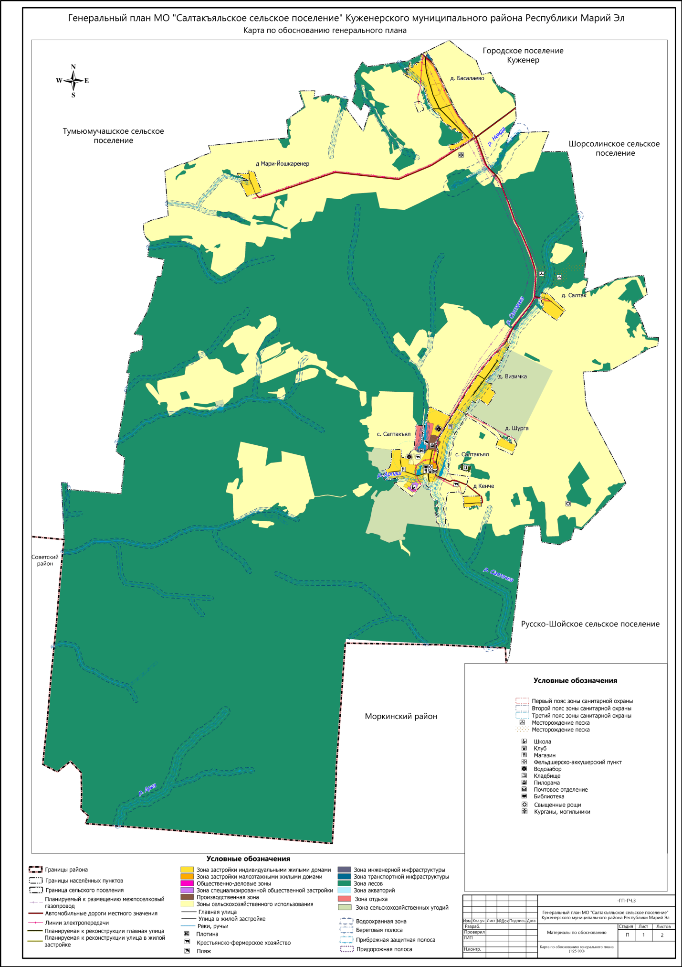

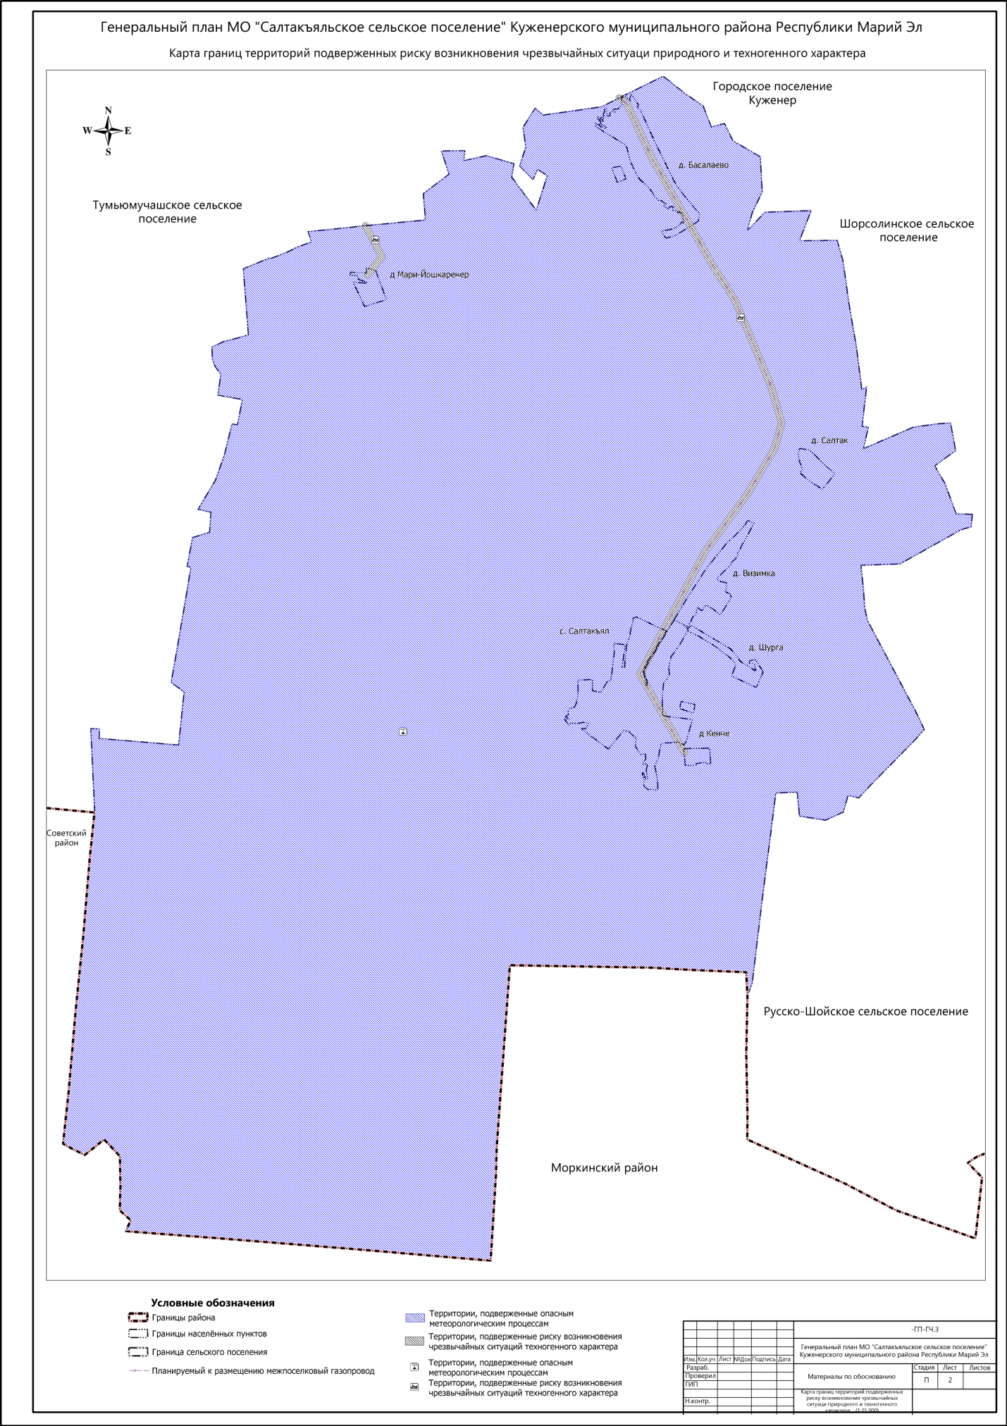

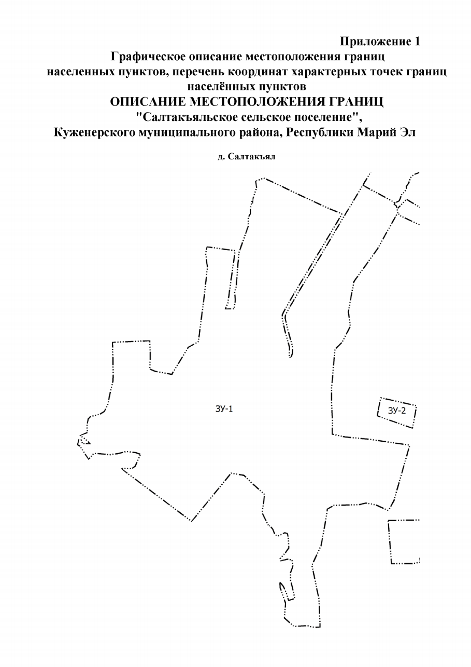

Общество с ограниченной ответственностью «Сириус»

Заказчик: Салтакъяльская сельская администрация
Куженерского муниципального района
Республики Марий Эл

ГЕНЕРАЛЬНЫЙ ПЛАН
Салтакъяльского сельского поселения
Куженерского муниципального района
Республики Марий Эл

Материалы по обоснованию

ТОМ 3

Пояснительная записка

г. Йошкар-Ола, 2023 г.

СОДЕРЖАНИЕ
СОСТАВ ПРОЕКТА……………………………………………………………………5
ВВЕДЕНИЕ………………………………………………………………………...…..…6
1. ОБЩИЕ СВЕДЕНИЯ О СЕЛЬСКОМ ПОСЕЛЕНИИ………………………...………7
1.1. Цели и задачи территориального планирования………………………..…7
1.2. Природные и климатические условия, ресурсный потенциал развития территории…………………………………………………………..……….……7
2. СВЕДЕНИЯ О ПЛАНАХ И ПРОГРАММАХ КОМПЛЕКСНОГО СОЦИАЛЬНО-ЭКОНОМИЧЕСКОГО РАЗВИТИЯ МУНИЦИПАЛЬНОГО ОБРАЗОВАНИЯ, ДЛЯ РЕАЛИЗАЦИИ КОТОРЫХ ОСУЩЕСТВЛЯЕТСЯ СОЗДАНИЕ ОБЪЕКТОВ МЕСТНОГО ЗНАЧЕНИЯ ПОСЕЛЕНИЯ..........................................................................12
3. ОБОСНОВАНИЕ ВЫБРАННОГО ВАРИАНТА РАЗМЕЩЕНИЯ ОБЪЕКТОВ МЕСТНОГО ЗНАЧЕНИЯ СЕЛЬСКОГО ПОСЕЛЕНИЯ НА ОСНОВЕ АНАЛИЗА ИСПОЛЬЗОВАНИЯ ТЕРРИТОРИЙ ПОСЕЛЕНИЯ, ВОЗМОЖНЫХ НАПРАВЛЕНИЙ РАЗВИТИЯ ЭТИХ ТЕРРИТОРИЙ И ПРОГНОЗИРУЕМЫХ ОГРАНИЧЕНИЙ ИХ ИСПОЛЬЗОВАНИЯ, ОПРЕДЕЛЯЕМЫХ В ТОМ ЧИСЛЕ НА ОСНОВАНИИ СВЕДЕНИЙ, СОДЕРЖАЩИХСЯ В ИНФОРМАЦИОННЫХ СИСТЕМАХ ОБЕСПЕЧЕНИЯ ГРАДОСТРОИТЕЛЬНОЙ ДЕЯТЕЛЬНОСТИ, ФЕДЕРАЛЬНОЙ ГОСУДАРСТВЕННОЙ ИНФОРМАЦИОННОЙ СИСТЕМЕ ТЕРРИТОРИАЛЬНОГО ПЛАНИРОВАНИЯ, В ТОМ ЧИСЛЕ МАТЕРИАЛОВ И РЕЗУЛЬТАТОВ ИНЖЕНЕРНЫХ ИЗЫСКАНИЙ, СОДЕРЖАЩИХСЯ В ГОСУДАРСТВЕННЫХ ИНФОРМАЦИОННЫХ СИСТЕМАХ ОБЕСПЕЧЕНИЯ ГРАДОСТРОИТЕЛЬНОЙ ДЕЯТЕЛЬНОСТИ………………………………………….………………………………..12
3.1. Территориальная структура поселения………………………..……….…12
3.2. Оценка демографической ситуации, трудовые ресурсы,
прогнозирование численности населения ……………………………………13
3.3. Жилищная, социальная сфера ……………………………......................….14
3.4. Объекты социального, делового и общественного назначения ………15
3.5. Предприятия и объекты добывающей и перерабатывающей
промышленности……………………...…..…………………………………..…..17
3.6. Предприятия и объекты сельского и лесного хозяйства,
рыболовства и рыбоводства……………………………………………………..17
3.6.1. Действующие сельскохозяйственные предприятия на территории
сельского поселения……………………...…..………………………………...…..17
3.6.2. Животноводческие фермы……………………...…..………………..…….17
3.6.3. Сельскохозяйственные предприятия…..…………………………...…..18
3.7. Субъекты малого и среднего предпринимательства,
осуществляющие свою деятельность на территории сельского поселения…..……………………………………………………………………....18

3.8. Дорожная сеть. Транспортное обеспечение……………………...…..….....19
3.9. Инженерная инфраструктура……………………………………………..…20
3.10. Гидротехнические сооружения………………………………………….….22
3.11. Объекты культурного наследия………………………………..…..……....23
3.12. Особо охраняемые природные территории……………………..………...23
3.13. Зоны с особыми условиями использования территории…………….…25
4. ОЦЕНКА ВОЗМОЖНОГО ВЛИЯНИЯ ПЛАНИРУЕМЫХ ДЛЯ РАЗМЕЩЕНИЯ ОБЪЕКТОВ МЕСТНОГО ЗНАЧЕНИЯ СЕЛЬСКОГО ПОСЕЛЕНИЯ НА КОМПЛЕКСНОЕ РАЗВИТИЕ……………………………………………….…………..…26
5. УТВЕРЖДЕННЫЕ ДОКУМЕНТАМИ ТЕРРИТОРИАЛЬНОГО ПЛАНИРОВАНИЯ РОССИЙСКОЙ ФЕДЕРАЦИИ, ДОКУМЕНТАМИ ТЕРРИТОРИАЛЬНОГО ПЛАНИРОВАНИЯ ДВУХ И БОЛЕЕ СУБЪЕКТОВ РОССИЙСКОЙ ФЕДЕРАЦИИ, ДОКУМЕНТАМИ ТЕРРИТОРИАЛЬНОГО ПЛАНИРОВАНИЯ СУБЪЕКТА РОССИЙСКОЙ ФЕДЕРАЦИИ СВЕДЕНИЯ О ВИДАХ, НАЗНАЧЕНИИ И НАИМЕНОВАНИЯХ ПЛАНИРУЕМЫХ ДЛЯ РАЗМЕЩЕНИЯ НА ТЕРРИТОРИЯХ ПОСЕЛЕНИЯ ОБЪЕКТОВ ФЕДЕРАЛЬНОГО ЗНАЧЕНИЯ, ОБЪЕКТОВ РЕГИОНАЛЬНОГО ЗНАЧЕНИЯ, ИХ ОСНОВНЫЕ ХАРАКТЕРИСТИКИ, МЕСТОПОЛОЖЕНИЕ, ХАРАКТЕРИСТИКИ ЗОН С ОСОБЫМИ УСЛОВИЯМИ ИСПОЛЬЗОВАНИЯ ТЕРРИТОРИЙ В СЛУЧАЕ, ЕСЛИ УСТАНОВЛЕНИЕ ТАКИХ ЗОН ТРЕБУЕТСЯ В СВЯЗИ С РАЗМЕЩЕНИЕМ ДАННЫХ ОБЪЕКТОВ, РЕКВИЗИТЫ УКАЗАННЫХ ДОКУМЕНТОВ ТЕРРИТОРИАЛЬНОГО ПЛАНИРОВАНИЯ, А ТАКЖЕ ОБОСНОВАНИЕ ВЫБРАННОГО ВАРИАНТА РАЗМЕЩЕНИЯ ДАННЫХ ОБЪЕКТОВ НА ОСНОВЕ АНАЛИЗА ИСПОЛЬЗОВАНИЯ ЭТИХ ТЕРРИТОРИЙ, ВОЗМОЖНЫХ НАПРАВЛЕНИЙ ИХ РАЗВИТИЯ И ПРОГНОЗИРУЕМЫХ ОГРАНИЧЕНИЙ ИХ ИСПОЛЬЗОВАНИЯ......................................................................................................26
6. УТВЕРЖДЕННЫЕ ДОКУМЕНТОМ ТЕРРИТОРИАЛЬНОГО
ПЛАНИРОВАНИЯ МУНИЦИПАЛЬНОГО РАЙОНА СВЕДЕНИЯ О ВИДАХ, НАЗНАЧЕНИИ И НАИМЕНОВАНИЯХ ПЛАНИРУЕМЫХ ДЛЯ РАЗМЕЩЕНИЯ НА ТЕРРИТОРИИ ПОСЕЛЕНИЯ, ВХОДЯЩЕГО В СОСТАВ МУНИЦИПАЛЬНОГО РАЙОНА, ОБЪЕКТОВ МЕСТНОГО ЗНАЧЕНИЯ МУНИЦИПАЛЬНОГО РАЙОНА, ИХ ОСНОВНЫЕ ХАРАКТЕРИСТИКИ, МЕСТОПОЛОЖЕНИЕ, ХАРАКТЕРИСТИКИ ЗОН С ОСОБЫМИ УСЛОВИЯМИ ИСПОЛЬЗОВАНИЯ ТЕРРИТОРИЙ В СЛУЧАЕ, ЕСЛИ УСТАНОВЛЕНИЕ ТАКИХ ЗОН ТРЕБУЕТСЯ В СВЯЗИ С РАЗМЕЩЕНИЕМ ДАННЫХ ОБЪЕКТОВ, РЕКВИЗИТЫ УКАЗАННОГО ДОКУМЕНТА ТЕРРИТОРИАЛЬНОГО ПЛАНИРОВАНИЯ, А ТАКЖЕ ОБОСНОВАНИЕ ВЫБРАННОГО ВАРИАНТА РАЗМЕЩЕНИЯ ДАННЫХ ОБЪЕКТОВ НА ОСНОВЕ АНАЛИЗА ИСПОЛЬЗОВАНИЯ ЭТИХ ТЕРРИТОРИЙ, ВОЗМОЖНЫХ НАПРАВЛЕНИЙ ИХ РАЗВИТИЯ И ПРОГНОЗИРУЕМЫХ ОГРАНИЧЕНИЙ ИХ ИСПОЛЬЗОВАНИЯ.......................................................................................................27
7. ПЕРЕЧЕНЬ И ХАРАКТЕРИСТИКА ОСНОВНЫХ ФАКТОРОВ РИСКА ВОЗНИКНОВЕНИЯ ЧРЕЗВЫЧАЙНЫХ СИТУАЦИЙ ПРИРОДНОГО И ТЕХНОГЕННОГО ХАРАКТЕРА………………………………………………..30
8. ПЕРЕЧЕНЬ ЗЕМЕЛЬНЫХ УЧАСТКОВ, КОТОРЫЕ ВКЛЮЧАЮТСЯ В ГРАНИЦЫ НАСЕЛЁННЫХ ПУНКТОВ, ВХОДЯЩИХ В СОСТАВ СЕЛЬСКОГО ПОСЕЛЕНИЯ С УКАЗАНИЕМ КАТЕГОРИЙ ЗЕМЕЛЬ, К КОТОРЫМ ПЛАНИРУЕТСЯ ОТНЕСТИ ЭТИ ЗЕМЕЛЬНЫЕ УЧАСТКИ, И ЦЕЛЕЙ ИХ ПЛАНИРУЕМОГО ИСПОЛЬЗОВАНИЯ……………………….41
9. ПЕРЕЧЕНЬ ЗЕМЕЛЬНЫХ УЧАСТКОВ, КОТОРЫЕ ИСКЛЮЧАЮТСЯ
ИЗ ГРАНИЦ НАСЕЛЁННЫХ ПУНКТОВ, ВХОДЯЩИХ В СОСТАВ СЕЛЬСКОГО ПОСЕЛЕНИЯ С УКАЗАНИЕМ КАТЕГОРИЙ ЗЕМЕЛЬ, К КОТОРЫМ ПЛАНИРУЕТСЯ ОТНЕСТИ ЭТИ ЗЕМЕЛЬНЫЕ УЧАСТКИ, И ЦЕЛЕЙ ИХ ПЛАНИРУЕМОГО ИСПОЛЬЗОВАНИЯ…………………………41
10. СВЕДЕНИЯ ОБ УТВЕРЖДЕННЫХ ПРЕДМЕТАХ ОХРАНЫ И ГРАНИЦЫ ТЕРРИТОРИЙ ИСТОРИЧЕСКИХ ПОСЕЛЕНИЙ ФЕДЕРАЛЬНОГО ЗНАЧЕНИЯ И ИСТОРИЧЕСКИХ ПОСЕЛЕНИЙ РЕГИОНАЛЬНОГО ЗНАЧЕНИЯ…………………………………………………………………………41
11. СВЕДЕНИЯ ОБ ОСОБЫХ ЭКОНОМИЧЕСКИХ ЗОНАХ…………………41
12. ОСНОВНЫЕ ТЕХНИКО-ЭКОНОМИЧЕСКИЕ ПОКАЗАТЕЛИ……………41

СОСТАВ ПРОЕКТА
Генеральный план Салтакъяльского сельского поселения Куженерского муниципального района Республики Марий Эл разработан в составе:
Утверждаемая часть
Текстовые материалы:
№ п/п | Наименование | Том
1 | Положение о территориальном планировании | 1
Графические материалы:
№ листа | Наименование | Том | Масштаб
1 | Карта планируемого размещения объектов местного значения | 2 | 1:25 000
2 | Карта границ населенных пунктов | 2 | 1:25 000
3 | Карта функциональных зон поселения | 2 | 1:25 000
Приложение
№ п/п | Наименование | Том
1 | Сведения о границах населенных пунктов | -
Материалы по обоснованию генерального плана
Текстовые материалы:
№ п/п | Наименование | Том
1 | Пояснительная записка | 3
Графические материалы:
№ листа | Наименование | Том | Масштаб
1 | Карта по обоснованию генерального плана | 4 | 1:25 000
2 | Карта границ территорий, подверженных риску возникновения чрезвычайных ситуаций природного и техногенного характера | 4 | 1:25 000

ВВЕДЕНИЕ
Проект внесения изменений в генеральный план Салтакъяльского сельского поселения Куженерского муниципального района Республики Марий Эл выполнен в соответствии с Градостроительным Кодексом РФ, Земельным Кодекса РФ, Федеральным Законом «Об общих принципах организации местного самоуправления в Российской Федерации» № 131-ФЗ от 06 октября 2003 г.
с изменениями 06.02.2019 г., другими законами и нормативными актами с учётом:
- стратегии социально-экономического развития Куженерского муниципального района;
- комплексных программ развития поселения, Куженерского муниципального района,
- положений о территориальном планировании содержащихся в схеме территориального планирования Куженерского муниципального района;
- документов территориального планирования сельских поселений, имеющих общую границу с Салтакъяльским сельским поселением, содержащихся в схеме территориального планирования муниципального района;
Проект внесения изменений в генеральный план Салтакъяльского сельского поселения Куженерского муниципального района Республики Марий Эл выполнен на основании постановления Салтакъяльской сельской администрации Куженерского муниципального района Республики Марий Эл «О принятии решения о подготовке проекта внесения изменений в Генеральный план Салтакъяльского сельского поселения Куженерского муниципального района Республики Марий Эл».
Генеральный план является основным градостроительным документом, определяющим условия формирования среды жизнедеятельности, направления и границы развития территорий поселения, зонирование территорий, развитие инженерной, транспортной и социальной инфраструктур, градостроительные требования к сохранению объектов историко-культурного наследия и особо охраняемых природных территорий, экологическому и санитарному благополучию в интересах населения и государства.
Проектные решения генерального плана являются основой для:
- комплексного решения вопросов организации планировочной структуры;
- территориального, инфраструктурного и социально-экономического развития поселения;
- разработки правил землепользования и застройки, устанавливающих правовой режим использования территориальных зон;
- определения зон инвестиционного развития.
Генеральный план Салтакъяльского сельского поселения разработан комплексно по всем вопросам применительно ко всей территории поселения и к территории отдельных населённых пунктов, входящих в состав поселения.

1. ОБЩИЕ СВЕДЕНИЯ О СЕЛЬСКОМ ПОСЕЛЕНИИ
1.1 Цели и задачи территориального планирования
Генеральный план Салтакъяльского сельского поселения, – документ территориального планирования, определяющий стратегию градостроительного развития поселения.
Проектные решения генерального плана являются основой для:
- комплексного решения вопросов организации планировочной структуры; территориального планирования;
- инфраструктурного и социально-экономического развития поселения;
- разработки правил землепользования и застройки, устанавливающих правовой режим использования территориальных зон;
- определения зон инвестиционного развития.
Расчётный срок генерального плана принимается 20 лет. Определяются перспективы развития поселений, включая принципиальные решения по территориальному развитию, функциональному зонированию, планировочной структуре, инженерно-транспортной инфраструктуре, рациональному использованию природных ресурсов и охране окружающей среды.
Основной целью генерального плана поселения является обеспечение устойчивого развития поселения, обеспечение нынешним и будущим жителям условий жизни и управления, которые являются одновременно стабильными, безопасными, гибкими и экономически эффективными при соблюдении требований экологии. Определение основного направления развития поселения, планировочная организация территории и предложения по изменению границ поселения, архитектурно-пространственное решение.
Основные задачи генерального плана - совершенствование жилищной политики, создание комплексной системы обслуживания населения, развитие транспортной инфраструктуры, развитие системы инженерного обеспечения, развитие производственного комплекса, охрана окружающей среды и определение территорий с особыми условиями использования, мероприятия в области гражданской обороны и защиты территорий от воздействия чрезвычайных ситуаций природного и техногенного характера.
1.2 Природные и климатические условия, ресурсный потенциал развития территории
Климат
Климат Салтакъяльского сельского поселения, расположенного в восточной и северо-восточной части Куженерского района Республики Марий Эл, можно охарактеризовать как умеренно-континентальный, с умеренно суровой, снежной зимой и умеренно теплым летом.
Продолжительность солнечного сияния 1961 час за год, в том числе в декабре, в связи с большой облачностью и коротким днем – 29 часов, а в июне – 305 часов.
Количество дней без солнца за год 100, причем летом это количество не превышает 1-3 дня в месяц. В теплую половину года наблюдается преобладание ясной погоды над пасмурной.
Среднегодовая температура воздуха на территории около 2,6°. Температура воздуха наиболее холодной пятидневки обеспеченностью 0,92 (-34°), средняя максимальная температура наиболее теплого месяца (+24°).
Продолжительность активной вегетации растений – 125 дней.
Продолжительность устойчивых морозов – в среднем 127 дней.
Годовая сумма осадков – 538 мм, из них за теплый период апрель-октябрь выпадает около 70%. В твердом виде выпадает 20% осадков. Снежный покров обычно устанавливается со второй половины ноября и сходит к середине апреля.
Продолжительность снежного периода – 160 дней. Средняя высота снежного покрова составляет 43 см.
Среднегодовая относительная влажность воздуха – 77%; максимальных среднемесячных значений она достигает в ноябре-декабре (82%), а минимальных в июне (55%).
Ветровой режим поселения формируется под воздействием циркуляционных факторов, которые обуславливают преобладание ветров юго-западной четверти.
Территория характеризуется преобладанием слабых ветров до 5 м/сек, особенно в летнее время года. Штилевые условия относительно редки 12% за год. Среднегодовая скорость ветра 4,6 м/сек. Довольно часто (26 дней за год) отмечаются сильные ветры (15 и более м/сек).
К неблагоприятным явлениям погоды относятся туманы, которые затрудняют работу транспорта, а также способствуют загрязнению воздуха, и метели. Наиболее часто туманы возникают в осенне-зимний период.
За год насчитывается 26 дней с туманами. За холодное время года в среднем
отмечается 50 дней с метелью. Наиболее продолжительны метели в январе-феврале.
По климатическим условиям территория относится к строительно-климатическому подрайону IВ. Расчетные температуры для проектирования отопления и вентиляции -33° и -5,8°.
Продолжительность отопительного периода – 224 дня.
Глубина промерзания почвы – 160 см.
Климатические условия планировочных ограничений не вызывают, но в зимний период рекомендуется защита путей сообщений от южных и юго-восточных ветров, при которых наиболее часто возникают метели.
Продолжительность комфортного периода летом для отдыха населения составляет в среднем 76 дней с 6 июня по 22 августа.
Почвы
В сельском поселении преобладают дерново - слабо- и средне - подзолистые
суглинистые почвы.
Перегнойно-аккумулятивный горизонт дерново-слабо- и средне-подзолистых суглинистых почв имеет непрочно комковатую или комковато-
слоеватую структуру.
Мощность горизонта 10-20 см. Горизонт оподзоливания имеет
мелкоореховатую структуру мощностью 5-15 см. Иллювиальный горизонт мелкой плоскоореховатой структуры мощностью 60-110 см. Материнская порода –
покровные глины, суглинки и пермские глины.
По рельефу занимают повышенные местоположения и пологие склоны.
Перегнойно-аккумулятивный горизонт дерново-слабо- и средне-подзолистых супесчаных почв бесструктурный мощностью 5-10 см. Горизонт оподзоливания бесструктурный мощностью 5-15 см. Иллювиальный горизонт уплотненный мощностью 50-80 см. По рельефу занимают ровные или
слабовсхолмленные участки. Развиваются на четвертичных преимущественно
песчаных отложениях и очень редко на коренных породах.
На территории сельского поселения значительно развита плоскостная и овражная эрозия.
По почвенным условиям территория благоприятный для
сельскохозяйственного производства.
Возможно сельскохозяйственное освоение низинных торфяников путем
проведения осушительной мелиорации, которые могут трансформироваться в культурные почвы с высоким плодородием. Однако наиболее целесообразным
является сельскохозяйственное освоение торфяно-глеевых почв. Они требуют меньших затрат труда и быстрее превращаются в культурные почвы.
Растительность
Вся территория сельского поселения, за исключением северной части, занята в основном сельскохозяйственными землями.
Растительность по территории района распространена незначительными участками.
Лесные насаждения на территориях земель сельскохозяйственного
назначения имеют в основном поле-почво-защитное значение.
Охране подлежат следующие представители флоры, занесенные в красную книгу РФ: «венерин башмачок», «лилия кудрявая». Объекты имеют научное и учебно – просветительское и рекреационное значение.
Рельеф
Территория Салтакъяльского сельского поселения почти полностью находится в центральной, наиболее приподнятой части Вятского вала с холмисто-увалистой поверхностью. Вершины холмов и увалов плоские, склоны пологие, а на участках выхода коренных пород на поверхность крутые, обрывистые. Относительные превышения от нескольких до 20-40 м.
Абсолютные отметки изменяются от 140 до 240 м, преобладают 200-220 м.
Максимальные высоты достигают 250,3 и 251,2 м и приурочены к северу поселения.
Территория умеренно расчленена долинами рек и ручьев.

Геологическое строение
Территория Салтакъяльского сельского поселения находится на востоке Русской платформы и сложена мощной толщей пород пермского возраста, прикрытых четвертичными образованиями.
Породы верхнепермского возраста образуют серию антиклинальных поднятий (Куженерское, Царанурское и т. п.), разделенных понижениями и объединенных в так называемый Вятский вал. Общее погружение пород происходит в северо-восточном, западном и юго-западном от Вятского вала направлениях.
Мощность четвертичного чехла невелика: от 1-5 до 10 м.
Породы уфимского яруса верхнепермского возраста глины, песчаники, известняки, алевролиты встречаются повсеместно. Мощность слоя составляет 4-82 м и достигает глубины залегания 100-400 м.
Породы казанского яруса верхнепермского возраста известняки с прослоями глин, песчаников, мергелей, гипсов, алевролитов встречаются также повсеместно. Мощность слоя составляет 30-130 м и достигает глубины залегания 2-90 м.
Породы татарского яруса уржумский горизонт верхнепермского возраста мергели, доломиты, глины, песчаники, алевролиты, известняки с линзами гипса широко распространены по территории района, кроме восточной части. Мощность слоев составляет 30-100 м, глубина залегания 1-15 м.
Породы северо-двинского горизонта татарского яруса глины, алевролиты с редкими прослоями известняков и мергелей встречаются на юго-западе, аллювиально-флювиогляциальная равнина. Мощность слоя 10-22 м залегают на глубине 0,5-8 до 10 м.
На этих территориях имеют место месторождения строительного камня и карбонатного сырья для известкования кислых почв и производства извести.
На территории сельского поселения широко распространены, кроме долины рек, суглинки лессовидные мощностью слоя 1-5 м, которые распространяются, как правило, с поверхности.
В поймах рек встречаются пески, супеси, суглинки и глины, местами заиленные мощностью слоя 2-7 м на глубине 0,0-5,0 м, а также встречаются месторождения торф мощностью слоя от десятых долей метра до 5,0 м с поверхности.
Гидрологическая характеристика и ресурсы подземных вод
Салтакъяльское сельское поселение в составе Куженерского
муниципального района расположено в пределах Волго-Камского артезианского бассейна. Водоносные горизонты, содержащие пресные воды, приурочены
к четвертичным отложениям и верхнепермским породам. Однако, практическое значение для водоснабжения имеют только водоносные горизонты верхнепермского возраста.
Воды уфимского водоносного горизонта, как правило, сульфатные и
сульфатно-хлоридные с минерализацией 1,1-6,2 г/л и общей жесткостью 3,2-39
мг-экв/л.
К четвертичным образованиям приурочены грунтовые воды. Дебиты
колодцев не превышают в основном десятые доли л/сек.
Воды четвертичных отложений, в силу локального распространения, слабой
водообильности и подверженности поверхностному загрязнению, не имеют
практического значения.
В центральной части и на северо-западе района практическое значение
приобретает казанский водоносный горизонт, являющийся первым от поверхности.
Инженерно-геологическое районирование
В инженерно-геологическом отношении факторами, осложняющими освоение территории Салтакъяльского поселения, является наличие карст, интенсивно развитый на юге, и оврагообразование – на севере района.
Приурочен карст к известнякам казанского яруса, залегающим на глубине 0,5-9 м от дневной поверхности, под маломощным чехлом флювиогляциальных песков, редко - делювиально-элювиальных суглинков.
Часто поверхностные карстовые формы встречаются на склонах тектонических поднятий и в долинах рек.
Встречаются поноры, карстовые уступы, высотою 40-60 м.
У подножья уступов обычно располагаются карстовые озера, воронки. Уступы образовались при обрушении кровли выщелочных известняков.
Имеется и подземный карст в виде каверн и пустот. Мощность закарстованной толщи казанских пород 20-30 м, иногда достигает 70 м.
Карст, главным образом, активный.
Овраги врезаются в склоны речных долин и водоразделов на 4-10 м и относятся к растущим.
Гидрографическая характеристика
Гидрографическая сеть Куженерского района представлена верховьями берущих на его территории начало рек Немды, Лажа, Изюмки, Юшута, рекой Шойкой и небольшим участком реки Ировки. Реки Немда и Лажа относятся к бассейну рек Пижма-Вятка-Кама-Волга, остальные к бассейну реки Илети, которая впадает в Куйбышевское водохранилище.
Бассейн реки Шойки полностью расположен в зоне интенсивного развития карста; на остальной территории района имеются отдельные проявления карста.
Салтакъяльское сельское поселение характеризуется ограниченными ресурсами поверхностных вод. Территория района представляет собою водораздельное плато, где верховья рек, ввиду малых площадей водосбора, отличаются малой водностью. Ни на одной из рек минимальный 30-дневный сток 95%-ой обеспеченности не превышает 0,1 м³/с.
Воды рек северного склона обладают удовлетворительными питьевыми качествами, а воды рек южного склона допустимы для использования в целях водоснабжения, но относятся к очень жестким водам.
Развитие орошения из живого тока рек ограничено, т.к. ресурсы живого тока недостаточны.

2. СВЕДЕНИЯ О ПЛАНАХ И ПРОГРАММАХ КОМПЛЕКСНОГО СОЦИАЛЬНО-ЭКОНОМИЧЕСКОГО РАЗВИТИЯ МУНИЦИПАЛЬНОГО ОБРАЗОВАНИЯ, ДЛЯ РЕАЛИЗАЦИИ КОТОРЫХ ОСУЩЕСТВЛЯЕТСЯ СОЗДАНИЕ ОБЪЕКТОВ МЕСТНОГО ЗНАЧЕНИЯ ПОСЕЛЕНИЯ
В соответствии с принятыми на территории района и поселения целевыми адресными программами и расчётом по необходимому объёму обслуживания населения в проекте предусмотрены строительство и реконструкция объектов инженерно-транспортной инфраструктуры.
В поселении приняты следующие муниципальные программы:
- от 23 июля 2015г. № 8 «Развитие коммунальной инфраструктуры муниципального образования «Салтакъяльское сельское поселение» на 2015-2020 годы»;
- от 29 ноября 2021г. № 63 «Комплексное социально-экономическое развитие Салтакъяльского сельского поселения Куженерского муниципального района Республики Марий Эл на 2022-2025 годы»;
- от 09 января 2018г. № 1 «Комплексное развитие транспортной инфраструктуры муниципального образования «Салтакъяльское сельское поселение» на 2018-2032 годы».
По отношению к Салтакъяльскому сельскому поселению не утверждены иные документы стратегического планирования, указанные в ч. 5.2 ст. 9 Гр.К РФ.
3. АНАЛИЗ ИСПОЛЬЗОВАНИЯ ТЕРРИТОРИИ СЕЛЬСКОГО ПОСЕЛЕНИЯ, ВОЗМОЖНЫХ НАПРАВЛЕНИЙ РАЗВИТИЯ И ПРОГНОЗИРУЕМЫХ ОГРАНИЧЕНИЙ ИХ ИСПОЛЬЗОВАНИЯ, ОПРЕДЕЛЯЕМЫХ В ТОМ ЧИСЛЕ НА ОСНОВАНИИ СВЕДЕНИЙ, СОДЕРЖАЩИХСЯ В ИНФОРМАЦИОННЫХ СИСТЕМАХ ОБЕСПЕЧЕНИЯ ГРАДОСТРОИТЕЛЬНОЙ ДЕЯТЕЛЬНОСТИ, ФЕДЕРАЛЬНОЙ ГОСУДАРСТВЕННОЙ ИНФОРМАЦИОННОЙ СИСТЕМЕ ТЕРРИТОРИАЛЬНОГО ПЛАНИРОВАНИЯ, В ТОМ ЧИСЛЕ МАТЕРИАЛОВ И РЕЗУЛЬТАТОВ ИНЖЕНЕРНЫХ ИЗЫСКАНИЙ, СОДЕРЖАЩИХСЯ В УКАЗАННЫХ ИНФОРМАЦИОННЫХ СИСТЕМАХ, А ТАКЖЕ В ГОСУДАРСТВЕННОМ ФОНДЕ МАТЕРИАЛОВ И ДАННЫХ ИНЖЕНЕРНЫХ ИЗЫСКАНИЙ
3.1. Территориальная структура поселения
Салтакъяльское сельское поселение граничит с Иштымбальским, Шой-Шудумарьским и Русско-Шойским сельскими поселениями. Административный центр сельского поселения – село Салтакъял.
Общая площадь Салтакъяльского сельского поселения составляет 14 260,69 га, в том числе:
земли населённых пунктов 281,7 га
земли транспортной инфраструктуры 14,73 га
земли лесного фонда 9 657,0 га
земли водного фонда 7,26 га
земли сельскохозяйственного назначения 4 300 га

Земли лесного фонда. Занимают большую часть территории
поселения – 9 657,0 га.
Земли сельскохозяйственного назначения. Занимают значительную
площадь поселения 4300 га.
Земли населённых пунктов. На территории поселения находится
7 населённых пунктов:
- село Салтакъял;
- деревни Басалаево, Визимка, Кенче, Мари-Йошкаренер, Салтак, Шурга.
общей площадью 281,7 га.
Земли населённых пунктов представлены в основном территориями
индивидуальной жилой застройкой.
Земли транспортной инфраструктуры. Земли транспортной инфраструктуры составляют 14,73 га.
Земли водного фонда. Земли водного фонда составляют 7,26 га.
3.2. Оценка демографической ситуации, трудовые ресурсы,
прогнозирование численности населения
Площадь территории Салтакъяльского сельского поселения составляет 14 260,69. На территории поселения находится 7 населённых пунктов, в которых
проживает 618 человек.
По сравнению с 2012 годом (823 человека) население уменьшилось на 205 человек. Плотность населения по поселению составляет 23,07 чел/кв.км (по району – 24,6 чел. на кв. км, по республике – 30,4 чел. на кв. км).
Административным центром сельского поселения является село Салтакъял,
в нем проживает 473 человека.
Баланс населения по населённым пунктам
Таблица 1
Наименование населённых пунктов | Всего населения, чел. | В том числе, человек
 |  | в трудо-способном возрасте | дети  дошкольного возраста | дети  школьного  возраста | пенсионный  возраст
д.Басалаево | 80 | 44 | 10 | 8 | 18
д.Визимка | 40 | 23 | 3 | 3 | 11
д.Кенче | 9 | 4 | - | 2 | 3
д.Мари-Йошкаренер | 3 | 3 | - | - | -
д.Салтак | 8 | 5 | 1 | 1 | 1
д.Шурга | 5 | 5 | - | - | 1
с.Салтакъял | 473 | 272 | 47 | 66 | 88
Всего: | 618 | 356 | 61 | 80 | 122

В соответствии со Схемой территориального планирования Республики Марий Эл и Схемой территориального планирования Куженерского муниципального района выполнен раcчёт перспективной численности населения по Салтакъяльскому сельскому поселению. Среднесрочный срок принят 2025 год, дальнесрочный срок 2035 год.

Численность населения по поселению
Таблица 2
Наименование  поселений | 2012 год (чел.) | 2023 год (чел.) | Среднесрочная  перспектива  2025 год (чел.) | Дальнесрочная  перспектива  2035 год (чел.)
Салтакъяльское сельское поселение | 768 | 618 | 780 | 780

3.3. Жилищная, социальная сфера
В 2023 году жилищный фонд в сельском поселении составил 11 220,0 кв. м общей площади. Жилищный фонд представлен индивидуальными жилыми домами усадебного типа. Жилищная обеспеченность в поселении в среднем составляет 18,16 кв. м на одного жителя, что ниже среднего показателя по району и республике (по району равна 18,43 кв. м на одного жителя, по республике - 20,8 кв. м. на одного жителя).
Жилищный фонд
Таблица 3
Населённые  пункты | Существующий жилищный фонд, тыс. кв. м
 | Всего  общ. пл. жилья | В том числе
 |  | в многоквартирных домах |  | в усадебных домах
 |  | к-во квартир | общ. пл. | к-во домов | общ. пл.
д.Басалаево | 1,21 | 1 | 0,08 | 32 | 1,21
д.Визимка | 0,7 | - | - | 13 | 0,7
д.Кенче | 0,2 | - | - | 5 | 0,2
д.Мари-Йошкаренер | 0,1 | - | - | 3 | 0,1
д.Салтак | 0,09 | - | - | 2 | 0,09
д.Шурга | 0,08 | - | - | 3 | 0,08
с.Салтакъял | 8,84 | 16 | 4,72 | 68 | 4,04
Итого: | 11,22 | 17 | 4,8 | 126 | 6,42
Планируемые объёмы жилого фонда. Схемой территориального планирования района выполнен укрупнённый расчёт требуемых объёмов жилого фонда по поселению на перспективу 10 и 20 лет.
В основу расчёта положен рекомендуемый норматив жилищной обеспеченности на рассматриваемые периоды в 2025 году 30 м² на одного жителя и в 2035 году 30 м² на одного жителя общей площади и прогнозируемые показатели по численности населения Салтакъяльского сельского поселения.

3.4. Объекты социального, делового и общественного назначения

Существующее положение
Сведения об основных объектах и учреждениях социального, делового и общественного назначения, представленных на территории Салтакъяльского сельского поселения, представлены в таблице 4. Данные сведения приведены по состоянию на 10.09.2023г.
Таблица 4
№  п/п | Наименование |  | Местоположение | Проектная  мощность
ОБЪЕКТЫ ОБРАЗОВАНИЯ
1 | дошкольная  образовательная  организация | детский сад | с. Салтакъял,  ул. Заречная, д. 50 | 12 мест
2 | общеобразовательная организация | основная общеобразовательная школа | с. Салтакъял,  ул. Заречная, д. 50 | 306 мест
3 | организация  дополнительного образования | не представлены
ОБЪЕКТЫ ЗДРАВООХРАНЕНИЯ
4 | обособленное структурное подразделение медицинской организации, оказывающей первичную медико-санитарную помощь | фельдшерско-акушерский пункт | с. Салтакъял,  ул. Заречная, д. 50 | 15 пос/в смену
ОБЪЕКТЫ КУЛЬТУРЫ
5 | объект культурно-досугового  (клубного типа) | сельский клуб | с. Салтакъял,  ул. Рабочая, д. 16 | 60 мест
6 | объект культурно-просветительского назначения | сельская  библиотека | с. Салтакъял,  ул. Заречная, д. 50 | 15 мест
ОБЪЕКТЫ ФИЗИЧЕСКОЙ КУЛЬТУРЫ И СПОРТА
7 | объект спорта, включающий раздельно нормируемые спортивные сооружения  (объекты) | спортивный зал | с. Салтакъял,  ул. Заречная, д. 50 | 300 кв.м
8 | спортивное  сооружение | спортивная  площадка | с. Салтакъял,  ул. Заречная,  около д.50 | 5 400 кв.м
ОБЪЕКТЫ ОБСЛУЖИВАНИЯ НАСЕЛЕНИЯ, АДМИНИСТРАТИВНЫЕ,
РЕЛИГИОЗНЫЕ И ПРОЧИЕ ОБЪЕКТЫ СОЦИАЛЬНОГО, ОБЩЕСТВЕННОГО
И ДЕЛОВОГО НАЗНАЧЕНИЯ
9 | объект  почтовой связи | отделение  почтовой связи | с. Салтакъял,  ул. Рабочая, д. 11 | -
10 | объект охраны  общественного  порядка | не представлены
11 | объект торговли, общественного  питания | объекты  розничной  торговли | с. Салтакъял,  ул. Рабочая, д.18, кв.1 | -
12 | объект торговли, общественного  питания | объекты  розничной  торговли | с. Салтакъял,  ул. Рабочая, д. 21, помещение 4 | -
13 | объект торговли, общественного  питания | объекты  розничной  торговли | с. Салтакъял,  ул. Рабочая, д. 21, помещение 6 | -
14 | административное здание | здание администрации сельского поселения | с. Салтакъял,  ул. Рабочая, д.18 | -

Оценка фактического уровня обеспеченности основными объектами социального, общественного и делового назначения сельского поселения приведена в таблице 5.
Таблица 5
Тип  объекта | Суммарная  фактическая  мощность объекта |  | Фактический  уровень  обеспеченности, % | Недостающие мощности объектов, необходимые для достижения требуемого уровня обеспеченности
 | значение | ед.  измерения |  | значение | ед.  измерения
Учреждение  общего  образования | 306 | мест | 169 | - | мест
Учреждение  дошкольного  образования | 12 | мест | 25 | 36 | мест
Учреждение  дополнительного образования | 0 | мест | 0 | 80 | мест
Амбулаторно-поликлинические учреждения | 15 | пос. в смену | 80 | 2,05 | пос. в смену
Клубные  учреждения | 1 | объектов | 100 | - | объектов
Сельские  библиотеки | 1 | объектов | 100 | - | объектов
Спортивные залы | 1 | объектов | 100 | - | объектов
Спортивные (плоскостные) учреждения | 1 | объектов | 100 | - | объектов

Определение уровня обеспеченности населения объектами обслуживания осуществлялось на основании нормативов, установленных Региональными нормативами градостроительного проектирования Республики Марий Эл и местными нормативами градостроительного проектирования Куженерского муниципального района.

3.5. Предприятия и объекты добывающей и перерабатывающей
промышленности.
Таблица 6
№  п/п | Наименование | Адрес | Специализация | Численность работающих, чел.
1 | ИП Глушков А.С. | Северная окраина  с. Салтакъял | Деревообрабатываю-щий цех | 10

3.6. Предприятия и объекты сельского и лесного хозяйства,
рыболовства и рыбоводства

3.6.1. Действующие сельскохозяйственные предприятия на территории
сельского поселения
Таблица 7
№  п/п | Наименование  сельхозпредприятия  (СПК, КФХ, ИП и др.) | Юридический адрес,  место расположения | Производственная  деятельность | Количество поголовья КРС, свиней, овец, птицы и т.д.
1 | КФХ Хасиева С.С-А. | Республика  Марий Эл, Куженерский район, с.Салтакъял | Разведение молочного крупного рогатого скота, производство сырого молока | Поголовье КРС – 42,  в том числе коров - 25
2 | КФХ Кузнецовой Н.В. | Республика  Марий Эл, Куженерский район, деревня Мари Олма | Разведение молочного крупного рогатого скота, производство сырого молока | Поголовье КРС – 50,  в том числе коров - 32

3.6.2. Животноводческие фермы
Таблица 8
№  п/п | Наименование | Местонахождение | Количество поголовья (гол.) | Численность работающих (чел.)
1. | Комплекс КРС КФХ Хасиева С.С-А. | Республика Марий Эл, Куженерский район,  с. Салтакъял | 42 | 2
2 | Комплекс КРС КФХ Кузнецовой Н.В. | Республика Марий Эл, Куженерский район,  д. Басалаево | 50 | 2

3.6.3. Сельскохозяйственные предприятия
Таблица 9
№  п/п | Наименование  сельхозпредприятия  (СПК, КФХ, ИП и др. | Местонахождение | Основной вид  деятельности | Численность работающих, чел.
1. | КФХ Хасиева С.С-А. | Республика Марий Эл, Куженерский район,  с. Салтакъял | Разведение молочного крупного рогатого скота, производство сырого молока | 2
2 | КФХ Кузнецовой Н.В. | Республика Марий Эл, Куженерский район,  д. Басалаево | Разведение молочного крупного рогатого скота, производство сырого молока | 2

3.7. Субъекты малого и среднего предпринимательства,
осуществляющие свою деятельность на территории сельского поселения
Таблица 10
№  п/п | Наименование КФХ, ИП и др. | Юридический  адрес,  место расположения | Производственная  деятельность | Количество рабочих мест
1 | ИП Глушков А.С | Республика Марий Эл, Куженерский район, северная окраина с.Салтакъял | Деревообрабатывающий цех | 10
Объекты торговли
Таблица 11
№  п/п | Наименование  торгового  предприятия | Адрес  деятельности  организации | Профиль  предприятия | Общая площадь, кв.м | Торговая  площадь, кв.м
1 | Магазин  "Она и К"  ИП Киселевой Л.В. | Республика Марий Эл, Куженерский район,  с. Салтакъял,  ул. Рабочая,  д. 18, кв.1 | Товары повседневного спроса | 44,4 | 40,6
2 | Магазин "Мария"  ИП Пакеева Л.А. | Республика Марий Эл, Куженерский район,  с. Салтакъял,  ул. Рабочая, д. 21, помещение 4 | Товары повседневного спроса | 133,7 | 36
3 | Магазин "Виктория" ООО "Онар" | Республика Марий Эл, Куженерский район,  с. Салтакъял,  ул. Рабочая, д. 21, помещение 6 | Товары повседневного спроса | 34,6 | 31
3.8. Дорожная сеть. Транспортное обеспечение
По территории поселения проходят автомобильные дороги регионального значения протяженностью в границах района 18,6 км.
Дороги регионального значения обеспечены твердым покрытием, при этом дороги местного значения обеспечены твердым покрытием на 39 %.
Таблица 12
Наименование дороги | Протяженность дорожной сети
 | Всего на территории района, км | в том числе дороги
 |  | Регионального значения, км |  |  | Местного значения, км
 |  | всего | в том числе |  | всего | в том числе
 |  |  | дороги с твердым покрытием | треб. строительства |  | дороги с твердым покрытием | треб. строительства
1.А/д Одобеляк-Куженер-Параньга | 29,2 | 29,2 | - | 29,2 | - | 1.А/д Одобеляк-Куженер-Параньга | 29,2
Всего по Салтакъяльскому СП | 29,2 | 29,2 | - | 29,2 | - | Всего по Салтакъяльскому СП | 29,2
2.с. Салтакъял | 3,265 | 0,9 | 2,365 | 1,5 | 1,765 | 2.с. Салтакъял | 3,265
3.д. Басалаево | 1,99 | - | 1,99 | 1,413 | 0,59 | 3.д. Басалаево | 1,99
4.д. Визимка | 1,4 | - | 1,4 | - | 1,4 | 4.д. Визимка | 1,4
5.А./д. Салтакъял-Кенче | 1,6 | - | 1,6 | - | 1,6 | 5.А./д. Салтакъял-Кенче | 1,6
6.А/д Салтакъял-Шурга | 2,3 | - | 2,3 | - | 2,3 | 6.А/д Салтакъял-Шурга | 2,3
7.Подъезд к д. Визимка | 0,3 | - | 0,3 | - | 0,3 | 7.Подъезд к д. Визимка | 0,3
3.9. Инженерная инфраструктура
Объекты инженерной инфраструктуры теплоснабжения, газоснабжения и электроснабжения
Таблица 13
Населённый пункт | Теплоснабжение | Газоснабжение | Электроснаб-жение | Функцио-нальная зона
д.Басалаево | централизованное, от печей и котлов  на твердом  топливе | есть | есть | зона индивидуа-льной жилой застройки
д.Визимка | централизованное, от печей и котлов  на твердом  топливе | нет | есть | зона индивидуа-льной жилой застройки
д.Кенче | централизованное, от печей и котлов  на твердом  топливе | нет | есть | зона индивидуа-льной жилой застройки
д.Мари-Йошкаренер | централизованное, от печей и котлов  на твердом  топливе | нет | есть | зона индивидуа-льной жилой застройки
д.Салтак | централизованное, от печей и котлов на твердом  топливе | нет | есть | зона индивидуа-льной жилой застройки
д.Шурга | централизованное, от печей и котлов на твердом  топливе | нет | есть | зона индивидуа-льной жилой застройки
с.Салтакъял | централизованное, от печей и котлов на твердом  топливе | нет | есть | зона индивидуа-льной жилой застройки, зона застройки малоэтажными жилыми домами, зона специализиро-ванной общественной застройки, общественно-деловая зона, производствен-ная зона

Теплоснабжение. В настоящее время теплоснабжающими организациями, обязанными заключать с потребителем договора теплоснабжения являются
ООО «Марикоммунэнерго», МП «Куженерводоконал».
Для сокращения расходов на содержание жилья и учреждений бюджетной сферы необходимо установить приборы учета тепловой энергии
на многоквартирных жилых домах и объектах общественного назначения.
Электроснабжение. Электроснабжение поселения обеспечивают районные электрические сети, являющиеся структурным подразделением ОАО «МРСК»
центра и Приволжья филиала «Мариэнерго».
Газоснабжение. В настоящее время на территории Салтакъяльского
сельского поселения газифицирован только один населенный пункт - д. Басалаево (по территории проходит газопровод межпоселковый высокого давления и газопровод распределительный низкого давления).
В перспективе в Салтакъяльском сельском поселении планируется
газифицировать следующие населенные пункты: деревни Визимка, Кенче, Мари-Йошкаренер, Салтак, Шурга.
Связь. По территории Салтакъяльского сельского поселения проходят кабельные линии связи (КЛС) Филиала в Республике Марий Эл
ПАО «Ростелеком».
Объекты инженерной инфраструктуры водоснабжение и водоотведение
Таблица 14
Населённый пункт | Водоснабжение | Водоотведение  канал. | Функциональная зона
д.Басалаево | частные скважины, шахтные колодцы | выгребные ямы | зона индивидуальной жилой застройки
д.Визимка | частные скважины, шахтные колодцы | выгребные ямы | зона индивидуальной жилой застройки
д.Кенче | частные скважины, шахтные колодцы | выгребные ямы | зона индивидуальной жилой застройки
д.Мари-Йошкаренер | частные скважины, шахтные колодцы | выгребные ямы | зона индивидуальной жилой застройки
д.Салтак | частные скважины, шахтные колодцы | выгребные ямы | зона индивидуальной жилой застройки
д.Шурга | частные скважины, шахтные колодцы | выгребные ямы | зона индивидуальной жилой застройки
с.Салтакъял | централизованное,  частные скважины, шахтные колодцы | выгребные ямы | зона индивидуальной жилой застройки, зона застройки малоэтажными жилыми домами, зона специализированной общественной застройки, общественно-деловая зона,  производственная зона

Водоотведение. Развитие централизованной системы водоотведения невозможно без капитальной реконструкции существующих очистных сооружений в с. Салтакъял. Реконструкция очистных сооружений требует больших затрат и возможна только при участии в Федеральной целевой программе.
Очистные сооружения построены в 1979 году. Более 10 лет данный объект находится в бездействии. Сети проложены из чугунных, керамических и ПНД труб
диаметром 100 мм и имеют неудовлетворительное состояние из-за длительного срока службы без капитального ремонта. Общая протяженность канализационных сетей Салтакъяльского сельского поселения составляет 1000 м.
Канализационные стоки поступают в выгребные ямы, откуда вывозятся специализированным техническим транспортом. Строительство централизованной
канализации в ближайшей перспективе не планируется.
Другие населенные пункты поселения не имеют централизованного отвода бытовых и производственных сточных вод.
Водоснабжение. На территории Салтакъяльского сельского поселения расположены 2 скважины, которые являются собственностью
МП «Куженерводоконал», выполняющего работы и оказывающего услуги по водоснабжению в том числе:
-добыча пресных подземных вод для хозяйственно-питьевого и
сельскохозяйственного водоснабжения;
-подключения потребителей к системе водоснабжения;
-обслуживание водопроводных сетей;
-установка приборов учета (водомеров), их опломбировка;
-демонтаж и монтаж линий водоснабжения, водонапорных башен
Основным источником водоснабжения населения и хозяйств поселения являются подземные воды.
Водопроводная сеть населенных пунктов представляет собой замкнутую кольцевую систему водопроводных труб диаметром 100-110мм. Материал из которого выполнен водопровод: асбестоцемент, металл, полиэтилен.
3.10. Гидротехнические сооружения
Таблица 15
Наименование водохозяйственного объекта | Наименование водотока | Местонахождение на местности | Назначение объекта | Емкость/площадь зеркала тыс. куб.м./га
ГТС на р. Визимка | р. Визимка | Западная окраина  с. Салтакъял | Хоз.-быт., противопожар-ное | 269,23  12,18
3.11. Объекты культурного наследия
Таблица 16
№ п/п | Наименование | Местонахождение по данным реестра | Наличие установленных границ
1 | Басалаевский курган | Республика Марий Эл, Куженерский район, КДП «Лесное», в 200 м к югу  от д. Басалаево |  | Границы не установлены
2 | Священная роща | Республика Марий Эл, Куженерский район, в 1900 м  к востоку от д. Кенче Салтакъяльского сельсовета |  | Границы не установлены

3.12. Особо охраняемые природные территории
В границах Салтакъяльского сельского поселения особо охраняемые природные территории регионального значения отсутствуют.
3.13. Зоны с особыми условиями использования территории
Существующее положение
Сведения о зонах с особыми условиями использования территории, характерных для территории поселения представлены в таблице 17.
Таблица 17
Наименование зоны | Наименование источника | Размер зоны, м | Нормативный документ, определяющий размер  и режим зоны
санитарно-защитные зоны предприятий, сооружений и иных объектов | лесопилка | 100 | СанПиН 2.2.1/2.1.1.1200-03 «Санитарно-защитные зоны и санитарная классификация предприятий, сооружений и иных объектов»
 | фермы с содержанием животных (до 100 голов) | 100
 | зернотоки | 100
 | склады хранения сельскохозяйственной продукции | 100
водоохранные зоны | р. Салтачка | 100 | Водный кодекс Российской Федерации
 | р. Арлаш | 100
 | р. Немда | 200
 | р. Арка | 100
 | р. Шойка | 50
 | прочие поверхностные водные объекты | 50
прибрежные защитные полосы | поверхностные водные объекты | 50
береговые полосы | поверхностные водные объекты | 20; 5
охранные зоны инженерных коммуникаций | линия электропередачи 10 кВ | 10 | Постановление Правительства Российской Федерации от 24.02.2009 г. № 160 «О порядке установления охранных зон объектов электросетевого хозяйства и особых условий использования земельных участков, расположенных в границах  таких зон»
 | линии связи | 2 | Правила охраны линий и сооружений связи, утвержденные Постановлением Правительства Российской Федерации  от 09.06.1995г. №578.
 | газопроводы распределительные среднего давления | 2 | Правила охраны газораспределительных сетей, утвержденные Постановлением Правительства Российской Федерации от 20.11.2000 г. № 878.
первые пояса зон санитарной охраны источников водоснабжения | водозаборные скважины | 30 | СанПиН 2.1.4.1110-02 «Зоны санитарной охраны источников водоснабжения и водопроводов питьевого назначения»
вторые пояса зон санитарной охраны источников водоснабжения | водозаборные скважины | - | СанПиН 2.1.4.1110-02 «Зоны санитарной охраны источников водоснабжения и водопроводов питьевого назначения»
третьи пояса зон санитарной охраны источников водоснабжения | водозаборные скважины | - | СанПиН 2.1.4.1110-02 «Зоны санитарной охраны источников водоснабжения и водопроводов питьевого назначения»
придорожные полосы | автомобильные дороги III-IV категории | 50 | Федеральный закон от 08.11.2007 г. № 257-ФЗ «Об автомобильных дорогах и о дорожной деятельности в Российской Федерации и о внесении изменений в отдельные законодательные акты Российской Федерации
 | автомобильные дороги V категории | 25
Зоны с особыми условиями использования территории, действующие в поселении, отображены на Карте границ зон с особыми условиями использования территории поселения в составе графических материалов настоящего проекта.
Проектное положение
В связи с планируемым размещением ряда объектов требуется установление границ зон с особыми условиями использования территории, сведения о которых приведены в таблице 18.
Таблица 18
Наименование зоны | Наименование источника | Размер зоны, м | Нормативный документ, определяющий размер  и режим зоны
придорожные полосы | Реконструкция дорог  д. Салтакъял,  ул. Заречная,  ул. Рабочая | 50 | Федеральный закон от 08.11.2007 г. № 257-ФЗ «Об автомобильных дорогах и о дорожной деятельности в Российской Федерации и о внесении изменений в отдельные законодательные акты Российской Федерации
 | Реконструкция дорог  д. Басалаево | 50
 | Реконструкция дорог  д. Визимка | 50
охранная зона | Строительство газопровода к населенному пункту  с. Салтакъял | 6 | Постановление Правительства Российской Федерации  от 20.11.2000 г. № 878 «Об утверждении Правил охраны газораспределительных сетей»
охранная зона | Газопровод межпоселковый к д. Большой Сабанер, д. Визимка, д. Игисола, д. Ирмарь, д. Кенче, д. Колотки, пгт Куженер, д. Пургаксола, с. Русский Кугунур, д. Русский Ляждур, д. Сабер, д. Салтак, с. Салтакъял, д. Халтурино, д. Шангаватнур | 100 | СП 36.13330.2012 Актуализированная редакция  СНиП 2.05.06-85* «Магистральные трубопроводы»
Размер и конфигурация зон с особыми условиями использования территории могут быть уточнены в связи с разработкой проектов данных зон.
4. ОЦЕНКА ВОЗМОЖНОГО ВЛИЯНИЯ ПЛАНИРУЕМЫХ
ДЛЯ РАЗМЕЩЕНИЯ ОБЪЕКТОВ МЕСТНОГО ЗНАЧЕНИЯ СЕЛЬСКОГО ПОСЕЛЕНИЯ НА КОМПЛЕКСНОЕ РАЗВИТИЕ
Реализация мероприятий по размещению объектов местного значения поселения, предусмотренных настоящим генеральным планом, предполагает улучшение качества обслуживания населения Салтакъяльского сельского поселения.
Строительство объектов газопровода по территории Салтакъяльского сельского поселения обусловлено имеющимся дефицитом газа в домах населённых пунктах поселения. Месторасположение газопроводных сетей определяется проектом в виду сложившейся градостроительной ситуации территорий населённых пунктов Салтакъяльского сельского поселения.
Газификация населённых пунктов привнесёт удобство и комфорт в жизнь сельчан. Результатами реализация мероприятий по развитию системы газоснабжения станут:
- повышение надёжности и безопасности услуг газоснабжения;
- снижение аварийности;
- возможность подключения новых потребителей;
- повышение качества услуг.
Газификация улучшит условия жизни людей, создаст условия для создания новых предприятий и возможно уменьшит отток трудоспособного населения.
5. УТВЕРЖДЕННЫЕ ДОКУМЕНТАМИ ТЕРРИТОРИАЛЬНОГО ПЛАНИРОВАНИЯ РОССИЙСКОЙ ФЕДЕРАЦИИ, ДОКУМЕНТАМИ ТЕРРИТОРИАЛЬНОГО ПЛАНИРОВАНИЯ ДВУХ И БОЛЕЕ СУБЪЕКТОВ РОССИЙСКОЙ ФЕДЕРАЦИИ, ДОКУМЕНТАМИ ТЕРРИТОРИАЛЬНОГО ПЛАНИРОВАНИЯ СУБЪЕКТА РОССИЙСКОЙ ФЕДЕРАЦИИ СВЕДЕНИЯ О ВИДАХ, НАЗНАЧЕНИИ И НАИМЕНОВАНИЯХ ПЛАНИРУЕМЫХ ДЛЯ РАЗМЕЩЕНИЯ НА ТЕРРИТОРИЯХ ПОСЕЛЕНИЯ ОБЪЕКТОВ ФЕДЕРАЛЬНОГО ЗНАЧЕНИЯ, ОБЪЕКТОВ РЕГИОНАЛЬНОГО ЗНАЧЕНИЯ, ИХ ОСНОВНЫЕ ХАРАКТЕРИСТИКИ, МЕСТОПОЛОЖЕНИЕ, ХАРАКТЕРИСТИКИ ЗОН С ОСОБЫМИ УСЛОВИЯМИ ИСПОЛЬЗОВАНИЯ ТЕРРИТОРИЙ В СЛУЧАЕ, ЕСЛИ УСТАНОВЛЕНИЕ ТАКИХ ЗОН ТРЕБУЕТСЯ В СВЯЗИ С РАЗМЕЩЕНИЕМ ДАННЫХ ОБЪЕКТОВ, РЕКВИЗИТЫ УКАЗАННЫХ ДОКУМЕНТОВ ТЕРРИТОРИАЛЬНОГО ПЛАНИРОВАНИЯ, А ТАКЖЕ ОБОСНОВАНИЕ ВЫБРАННОГО ВАРИАНТА РАЗМЕЩЕНИЯ ДАННЫХ ОБЪЕКТОВ НА ОСНОВЕ АНАЛИЗА ИСПОЛЬЗОВАНИЯ ЭТИХ ТЕРРИТОРИЙ, ВОЗМОЖНЫХ НАПРАВЛЕНИЙ ИХ РАЗВИТИЯ И ПРОГНОЗИРУЕМЫХ ОГРАНИЧЕНИЙ ИХ ИСПОЛЬЗОВАНИЯ
Сведения о видах, назначении и наименованиях планируемых для размещения на территории поселения объектов федерального значения, объектов регионального значения, их основные характеристики, местоположение, реквизиты документов территориального планирования, в соответствии с которыми предусматривается размещение данных объектов, а также информация об их актуальности приведены в таблице 19 и носят информационный характер.
Таблица 19
№ п/п | Вид | Наименование и назначение | Основные характерис- тики | Местопо-ложение | Реквизиты документа территориа-льного планирования | Примечание
ОБЪЕКТЫ ФЕДЕРАЛЬНОГО ЗНАЧЕНИЯ
размещение объектов не планируется
ОБЪЕКТЫ РЕГИОНАЛЬНОГО ЗНАЧЕНИЯ
размещение объектов не планируется

В связи с тем, что размещение на территории Салтакъяльского сельского поселения объектов федерального и регионального значения не планируется, зоны с особыми условиями использования территории для таких объектов не устанавливаются.
6. УТВЕРЖДЕННЫЕ ДОКУМЕНТОМ ТЕРРИТОРИАЛЬНОГО
ПЛАНИРОВАНИЯ МУНИЦИПАЛЬНОГО РАЙОНА СВЕДЕНИЯ О ВИДАХ, НАЗНАЧЕНИИ И НАИМЕНОВАНИЯХ ПЛАНИРУЕМЫХ
ДЛЯ РАЗМЕЩЕНИЯ НА ТЕРРИТОРИИ ПОСЕЛЕНИЯ, ВХОДЯЩЕГО
В СОСТАВ МУНИЦИПАЛЬНОГО РАЙОНА, ОБЪЕКТОВ МЕСТНОГО ЗНАЧЕНИЯ МУНИЦИПАЛЬНОГО РАЙОНА, ИХ ОСНОВНЫЕ
ХАРАКТЕРИСТИКИ, МЕСТОПОЛОЖЕНИЕ, ХАРАКТЕРИСТИКИ ЗОН
С ОСОБЫМИ УСЛОВИЯМИ ИСПОЛЬЗОВАНИЯ ТЕРРИТОРИЙ
В СЛУЧАЕ, ЕСЛИ УСТАНОВЛЕНИЕ ТАКИХ ЗОН ТРЕБУЕТСЯ В СВЯЗИ
С РАЗМЕЩЕНИЕМ ДАННЫХ ОБЪЕКТОВ, РЕКВИЗИТЫ УКАЗАННОГО ДОКУМЕНТА ТЕРРИТОРИАЛЬНОГО ПЛАНИРОВАНИЯ, А ТАКЖЕ ОБОСНОВАНИЕ ВЫБРАННОГО ВАРИАНТА РАЗМЕЩЕНИЯ ДАННЫХ ОБЪЕКТОВ НА ОСНОВЕ АНАЛИЗА ИСПОЛЬЗОВАНИЯ ЭТИХ ТЕРРИТОРИЙ, ВОЗМОЖНЫХ НАПРАВЛЕНИЙ ИХ РАЗВИТИЯ
И ПРОГНОЗИРУЕМЫХ ОГРАНИЧЕНИЙ ИХ ИСПОЛЬЗОВАНИЯ
Сведения о видах, назначении и наименованиях планируемых для размещения на территории поселения объектов местного значения муниципального района, их основные характеристики, местоположение, реквизиты документов территориального планирования, в соответствии с которыми предусматривается размещение данных объектов, а также информация об их актуальности приведены в таблице 20 и носят информационный характер.

Сведения о видах, назначении и наименованиях планируемых для размещения объектов местного значения поселения, их основные характеристики, их местоположение
Таблица 20
№ п/п | Вид |  | Назначение и наименование | Основные характе-ристики | Местопо-ложение | Реквизиты документа территориа-льного планирования | Срок реализации
 |  | ОБЪЕКТЫ МЕСТНОГО ЗНАЧЕНИЯ ПОСЕЛЕНИЯ
1 | объекты инфраструктуры |  | Строительство газопровода к населенному пункту  с. Салтакъял | Характеристики объекта будут предусмотрены в рамках разработки проектно-сметной документации | Салтакъяль-ское сельское поселение | Схема территориаль-ного планирования Куженерского муницального района Республики Марий Эл, утержденная решением Собрания депутатов Куженерского муницпального района  от 27.10.2010 № 84 | 2023-2032 г
2 | объекты инфраструктуры |  | Газопровод межпоселковый к д. Большой Сабанер, д. Визимка, д. Игисола, д. Ирмарь, д. Кенче, д. Колотки,  пгт Куженер, д. Пургаксола,  с. Русский Кугунур, д. Русский Ляждур, д. Сабер, д. Салтак, с. Салтакъял, д. Халтурино, д. Шангаватнур | 28,7 | Куженер-ский район | Схема территориаль-ного планирования Куженерского муницального района Республики Марий Эл, утержденная решением Собрания депутатов Куженерского муницпального района  от 27.10.2010 № 84 | до 2030 г.

Перечень автомобильных дорог, намеченных к строительству и реконструкции

Таблица 21
№ п/п | Наименование  объекта |  | Стоим. стр-ва, реконст.  тыс.руб. | Сроки  стр-ва, реконст.  годы | Реквизиты документа территориа-льного планирования | Источник и основание  финансирования  бюджет
 |  | ОБЪЕКТЫ МЕСТНОГО ЗНАЧЕНИЯ МУНИЦПАЛЬНОГО РАЙОНА
1 | Реконструкция дорог  д. Салтакъял,  ул. Заречная, ул. Рабочая |  | 785 | 2023-2032 г. | Схема территориаль-ного планирования Куженерского муницального района Республики Марий Эл, утержденная решением Собрания депутатов Куженерского муницпального района  от 27.10.2010  № 84 | Бюджет Салтакъяльского сельского поселения
2 | Реконструкция дорог  д. Басалаево |  |  | 2023-2032 г. |  | Бюджет Салтакъяльского сельского поселения
3 | Реконструкция дорог  д. Визимка |  |  | 2023-2032 г. |  | Бюджет Салтакъяльского сельского поселения
 |  | ОБЪЕКТЫ РЕСПУБЛИКАНСКОГО ЗНАЧЕНИЯ
 |  | размещение объектов не планируется
Характеристики зон с особыми условиями использования территории, установление которых требуется в связи с размещением объектов, актуальных для настоящего генерального плана, приведены в разделе 3.13 «Зоны с особыми условиями использования территории» части 3 «Обоснование выбранного варианта размещения объектов местного значения поселения на основе анализа использования территорий поселения, возможных направлений развития этих территорий и прогнозируемых ограничений их использования, определяемых в том числе на основании сведений, документов, материалов, содержащихся в государственных информационных системах обеспечения градостроительной деятельности, федеральной государственной информационной системе территориального планирования, в том числе материалов и результатов инженерных изысканий, содержащихся в государственных информационных системах обеспечения градостроительной деятельности» настоящего тома.
7. ПЕРЕЧЕНЬ И ХАРАКТЕРИСТИКА ОСНОВНЫХ ФАКТОРОВ РИСКА ВОЗНИКНОВЕНИЯ ЧРЕЗВЫЧАЙНЫХ СИТУАЦИЙ ПРИРОДНОГО И ТЕХНОГЕННОГО ХАРАКТЕРА
Согласно ГОСТ 22.0.04-97 «Безопасность в чрезвычайных ситуациях. Биолого-социальные чрезвычайные ситуации» 3.1.2 источник биолого-социальной чрезвычайной ситуации; источник биосоциальной ЧС: Особо опасная или
широко распространенная инфекционная болезнь людей, сельскохозяйственных животных и растений, в результате которой на определенной территории
произошла или может возникнуть биолого-социальная чрезвычайная ситуация.
На территории поселения источников биолого-социальной чрезвычайной ситуации не отмечено.

Показатели риска биолого-социальных чрезвычайных ситуаций
Таблица 22
Виды биолого- социальных чрезвычайных ситуаций | Виды особо опас-ных болез-ней | Районы, населен-ные пункты и объекты на которых возможно возникновение чрезвычайных ситуаций | Среднее число биолого-социаль-ных чрезвы-чайных ситуаций за послед-ние  10 лет | Дата последней биолого-социаль-ной чрезвы-  чайной ситуации | Заболевания особо опасными инфекциями
 |  |  |  |  | эпидемий |  |  | эпизоотий |  |  | Эпифито-тий
 |  |  |  |  | Число больных, чел | Число погибших, чел | Число получающих инвалидность, чел | Число больных с/х животных (по видам), голов | Пало (число голов) | Вынужденно убитого (число голов) | Площадь поражаемых с/х культур (по видам), тыс.га.
1. Эпидемия | 0 | 0 | 0 | 0 | 0 | 0 | 0 | 0 | 0 | 0 | 0
2. Эпизоотии | 0 | 0 | 0 | 0 | 0 | 0 | 0 | 0 | 0 | 0 | 0
3. Эпифитотии | 0 | 0 | 0 | 0 | 0 | 0 | 0 | 0 | 0 | 0 | 0

Территория поселения, как и в целом всего Куженерского района, эпидемична по геморрагической лихорадке с почечным синдромом, клещевому энцефалиту, неустойчива по заболеваемости сальманеллеозом и острой дизентерии, чему способствует неблагополучное санитарное состояние питьевого водоснабжения из ведомственных водопроводов и частных колодцев.
На территории Салтакъяльского сельского поселения потенциально опасных объектов, которые могут повлечь за собой человеческие жертвы, ущерб здоровью людей или окружающей природной среде, значительные материальные потери и нарушение условий жизнедеятельности людей нет. На территории Салтакъяльского сельского поселения объектов радиационно- опасных, имеющих химическое производство и биологические вещества- нет.
Опасных производственных аварий на территории сельского поселения нет.
Мест наиболее подверженных в эпидемиологических и эпизоотическом отношении на территории нет.
Массовых инфекционных заболеваний людей и животных на территории за последние 10 лет не наблюдалось.

Мероприятиями по обеспечению пожарной безопасности
Угроза возникновения массовых лесных пожаров в поселении возникает при высоком классе пожарной опасности в периоды:
- после таяния снега весной;
- в засушливое время летнего периода;
- в сухую осеннюю погоду
Благоприятные условия погоды, способствующие быстрому распространению пожаров в лесах:
- высокая температура воздуха;
- перегрев почвы и сильные порывистые ветры;
- длительное отсутствие дождей;
- сильные грозы.
Возникновение лесных пожаров фиксируется по подъему дыма пожарными на пожарных вышках в лесничествах района, а также по сигналам местных жителей. О подъеме дыма дежурный администрации поселения немедленно сообщает в ПП с. Салтакъял, главе администрации поселения и в дежурно-диспетчерскую службу администрации района. Время прибытия по нормативу – обеспечивается.
Чрезвычайная ситуация (ЧС) – состояние, при котором в результате
возникновения источника чрезвычайной ситуации на объекте, определённой
территории или акватории, нарушаются нормальные условия жизни и деятельности людей, возникает угроза их жизни и здоровью, наносится ущерб имуществу
населения, народному хозяйству и окружающей среде.
Целью данного раздела является выявление потенциальной опасности ЧС природного и техногенного характера на территории Салтакъяльского сельского
поселения, а также необходимых мероприятий, направленных на снижение риска их возникновения.
В соответствии с Градостроительным кодексом РФ в данном разделе
не затрагиваются инженерно-технические мероприятия гражданской обороны.
При подготовке данного раздела были использованы следующие
нормативные и проектные материалы:
- Паспорт безопасности территории сельского поселения;
- Федеральный закон РФ от 21 декабря 1994 г. № 68 «О защите населения и территорий от чрезвычайных ситуаций природного и техногенного характера»;
- Федеральный закон РФ от 21 июля 1997 г. №116 «О промышленной безопасности опасных производственных объектов»;
- СП 42.13330.2016 «Градостроительство Планировки и застройка городских и сельских поселений»;
- ГОСТ Р 22.0.03-95 «Безопасность в чрезвычайных ситуациях. Природные чрезвычайные ситуации. Термины и определения»;
- ГОСТ Р 22.1.07-99 «Безопасность в чрезвычайных ситуациях. Мониторинг и прогнозирование опасных метеорологических явлений и процессов. Общие требования»;
- ГОСТ Р 22.1.09-99 «Безопасность в чрезвычайных ситуациях. Мониторинг и прогнозирование лесных пожаров. Общие требования»;
- ГОСТ Р 22.0.05-94 «Безопасность в чрезвычайных ситуациях. Техногенные чрезвычайные ситуации. Термины и определения»;
- СП 11–112–2001 «Порядок разработки и состав раздела «Инженерно-технические мероприятия гражданской обороны. Мероприятия по предупреждению чрезвычайных ситуаций» градостроительной документации для территорий городских и сельских поселений, других муниципальных
образований».
Чрезвычайные ситуации природного характера
Природная чрезвычайная ситуация (природная ЧС) – это обстановка на определённой территории или акватории, сложившаяся в результате возникновения источника природной чрезвычайной ситуации, который может повлечь или повлёк за собой человеческие жертвы, ущерб здоровью и (или) окружающей природной среде, значительные материальные потери и нарушение условий жизнедеятельности людей (ГОСТ Р 22.0.03-95 Безопасность в ЧС, п. 3.1.1).
Источник природной чрезвычайной ситуации – это опасное природное явление или процесс, в результате которого на определённой территории или акватории произошла, или может возникнуть чрезвычайная ситуация. То есть событие природного происхождения или результат деятельности природных процессов, которые по своей интенсивности, масштабу распространения и продолжительности могут вызвать поражающее воздействие на людей, объекты экономики и окружающую природную среду (ГОСТ Р 22.0.03-95 Безопасность в ЧС, п. 3. 1. 2.).
Опасные природные явления можно классифицировать по их происхождению:
- Геофизические: землетрясения; извержение вулканов.
- Геологические: карстовые провалы, овражная и береговая эрозии, обвалы, оползни и др.
- Метеорологические и агрометеорологические: сильные ветры (бури, ураганы, смерчи), крупный град, обычно с сильным ливневым дождём и грозой, сильный туман; сильный снегопад, сильный гололёд, сильный мороз, сильная метель, заморозки; сильная жара, засуха.
- Гелиокосмические: падение небесных тел, магнитные бури.
- Гидрологические: высокие уровни вод (наводнения), паводок, половодья; подтопление и др.
- Природные пожары: лесные пожары; пожары степных и хлебных массивов; торфяные пожары, подземные пожары горючих ископаемых.
- Инфекционные заболевания людей: единичные случаи экзотических и особо опасных инфекционных заболеваний; групповые случаи опасных инфекционных заболеваний и др.
- Инфекционная заболеваемость сельскохозяйственных животных: единичные случаи экзотических и особо опасных инфекционных заболеваний; инфекционные заболевания не выявленной этиологии и др.
- Поражения сельскохозяйственных растений болезнями и вредителями: массовое распространение вредителей растений; болезни, не выявленные этиологии и др.
Наиболее вероятными источниками чрезвычайных ситуаций природного характера на территории Салтакъяльского сельского поселения являются стихийные гидрометеорологические явления и лесные пожары, возникающие в атмосфере под действием различных природных факторов.
Также в качестве превентивных мер необходимо обратить внимание на вероятность заболеваний животных и людей.
Зоны возможного воздействия поражающих факторов чрезвычайных ситуаций природного характера на территорию поселения зависят от степени интенсивности природных явлений.
Основными причинами подтоплений являются: большое содержания влаги в грунте, большая высота снежного покрова; последующее быстрое таянье снега в годы с ранней весной, влечёт за собой резкий подъём уровня грунтовых вод за счёт просачивания в грунт (инфильтрации) талых вод, что и приводит к развитию процессов подтопления.
На территории Салтакъяльского сельского поселения отсутствует опасность возникновения опасных гидрологических явлений и процессов.
За последние 50 лет на территории Салтакъяльского сельского поселения не наблюдалось наводнений и подтопления жилых строений и социально значимых объектов, сооружений.
На территории поселения отсутствуют чётко выраженная периодичность проявления паводков.
Основными поражающими факторами являются: гидродинамическое воздействие на береговые сооружения, размыв берегов потоком воды, загрязнение гидросферы, почв, грунтов, затопление территории. Паника людей.
Последствием шквальных ветров, скорость которого превышает 32 м/с, несёт разрушение построек, повреждение кровли на отдельных зданиях и сооружениях, повреждение воздушных линий связи и электропередач, повал деревьев, повреждение сельскохозяйственных культур, перенос почвы, снега.
Выпадение града в виде частичек плотного льда диаметром от 5мм до 15см
Понижение температуры воздуха до критических отметок в зимнее время может вызвать нарушение водоснабжения и энергоснабжения, вывести из строя котельные, затруднить работу автотранспорта, привести к понижению температуры в рабочих и служебных помещениях.
По наблюдениям на территории Салтакъяльского сельского поселения повторяемость урагана 1-2 раза в 5-10 лет, метели и сильные морозы ежегодно, град 1-2 раза в 5-10 лет, ливневые дожди 1-2 раза в год.
На территории поселения в пожароопасный период возможны лесные пожары вследствие несоблюдения мер пожарной безопасности населением.
Существует опасность загрязнения подземных водоносных горизонтов по причине большого количества на территории поселения выгребных ям и несанкционированных свалок.
Для предупреждения и снижения ущерба от природных чрезвычайных ситуаций рекомендуется проведение следующих мероприятий:
- осуществление планово-предупредительного ремонта инженерных коммуникаций, линий связи и электропередач, а также контроль состояния жизнеобеспечивающих объектов энерго-, тепло- и водоснабжения;
- в качестве противопожарных и профилактических работ, направленных на предупреждение возникновения, распространения и развития лесных пожаров рекомендуем: санитарные рубки, создание противопожарных барьеров в лесу, контроль лесопользователей в отношении устранения нарушений лесопользования, работа с населением через средства массовой информации, также проведение мониторинга территории поселения на выявление зон расположения торфа на случай предотвращения возможных пожаров;
- создание резервов горючесмазочных материалов на пожароопасный сезон;
- введение средств оповещения водителей и транспортных организаций о неблагоприятных метеоусловиях и о правилах поведения в этих ситуациях;
- проверка систем оповещения и подготовка к заблаговременному оповещению о возникновении и развитии чрезвычайных ситуаций населения и организаций, аварии на которых способны нарушить жизнеобеспечение населения;
- подсыпка на проезжие части сельского поселения песка, дорожного гравия для предотвращения дорожно-транспортных происшествий происходящих вследствие сильных морозов;
- создание метелезащиты и ветрозащиты наземных инженерно-коммуникационных систем, а также вдоль автомобильных дорог, проведение посадки лесонасаждений. На участках где по почвенно-климатических или другим условиям не могут быть выращены защитные лесные насаждения, необходимо создание контурной защиты из постоянных заборов, в качестве временного средства снегозащиты могут использоваться переносные решетчатые щиты;
- подготовка населения в области защиты от чрезвычайной ситуации природного характера.
Заблаговременное проведение данных мероприятий обеспечит защищённость территории поселения в случаях природных ЧС.
Чрезвычайные ситуации техногенного характера
Техногенная чрезвычайная ситуация (техногенная ЧС) – состояние, при котором в результате возникновения источника техногенной ЧС на объекте, определённой территории или акватории нарушаются нормальные условия жизни и деятельности людей, возникает угроза их жизни и здоровью, наносится ущерб имуществу населения, народному хозяйству и окружающей природной среде. (ГОСТ Р 22.0.05-94 Безопасность в ЧС, п. 3.1.1).
Источник техногенной ЧС – это опасное техногенное происшествие, то есть аварии на промышленных объектах или на транспорте, пожары, взрывы или высвобождение различных видов энергии (ГОСТ Р 22.0.05-94 Безопасность в ЧС, п. 3.1.2).
Как правило, крупная авария возникает вследствие нескольких причин (или их комбинации), которые можно условно разделить на три группы:
технические неполадки (отказы оборудования, в том числе их разрушение, отклонение технологических параметров от регламентных)
события, связанные с человеческим фактором (неправильные действия персонала, неверные организационные решения, проектные неточности, террористические акты, диверсии и несанкционированные преднамеренные действия обслуживающего персонала и др.)
внешние воздействия техногенного или природного характера (ураганы, грозы, сильные заморозки и т.д.)
К техногенным источникам возникновения чрезвычайных ситуаций в соответствии с ГОСТ 22.0.05-94 относятся потенциально опасные объекты экономики, на которых возможны два вида аварий:
1) Промышленные аварии и катастрофы:
- радиационно-опасные опасные объекты;
- химически опасные объекты экономики (включая склады хранения опасных химических веществ);
пожароопасные и взрывоопасные объекты экономики;
размещение гидротехнических сооружений, создающих угрозу возникновения техногенной чрезвычайной ситуации.
2) Опасные происшествия на транспорте:
- авто транспорт;
- трубопроводный транспорт.

Перечень потенциально опасных объектов, находящихся на территории сельского поселения
Таблица 23
№  п\п | Виды опасных ЧС техногенного  характера | Перечень потенциально-опасных  объектов
1. | Химически опасные объекты | На территории отсутствуют
2. | Радиационно- опасные объекты | На территории отсутствуют
3. | Взрывопожароопасные объекты | На территории отсутствуют

Аварии на транспорте
Перевозка опасных грузов автомобильным транспортом.
Необходимо отметить, что транспорт является источником опасности не только для его пассажиров, но и для населения, проживающего в зонах транспортных магистралей, поскольку по ним перевозится большое количество легковоспламеняющихся, химических, взрывчатых и других веществ, представляющих при аварии угрозу жизни и здоровью людей. Такие вещества составляют в общем объёме грузоперевозок на всех видах транспорта около 12%.
Подобные аварии, произошедшие вне населённых пунктов, наносят экологический ущерб окружающей среде, но они гораздо опаснее в населённых пунктах, где помимо загрязнения местности опасности подвергаются жизнь и здоровье людей.
Аварийность автотранспорта с цистернами при перевозках опасных грузов принимается равной 6•10⁻⁷ аварий на 1 км пути. Ёмкость автомобильных цистерн для перевозки опасных грузов колеблется от 4 до 30 м³. Радиусы зон поражения для некоторых, наиболее часто перевозимых опасных веществ, приведены в таблицах представленных ниже.

Таблица 24
Вещество | радиус зоны поражения, км |  | площадь зоны поражения, км²
 | смертельного | порогового | смертельного | порогового
Аммиак | 0,1 | 0,3 | 0,001 | 0,01
Хлор | 0,3 | 1,2 | 0,008 | 0,18

вещество | радиус зоны поражения, м |  | площадь зоны поражения, м²
 | растекания | возгорания | растекания | возгорания
бензин | 10 | 40 | 320 | 5000
диз. Топливо | 45 | 140 | 6400 | 61600

Расчёт зон произведён для наихудших погодных условий: скорость ветра – 1 м/с, вертикальная устойчивость атмосферы – инверсия, температура наружного воздуха – 20 ^{о}С.
Мероприятия по предотвращению чрезвычайных ситуаций на автотранспорте:
- улучшение качества зимнего содержания дорог, особенно на дорогах с уклонами, перед мостами, на участках с пересечением оврагов и на участках пересечения с магистральными трубопроводами, в период гололёда;
- устройство ограждений, разметка, установка дорожных знаков, улучшение освещения на автодорогах;
- установка стендов информирующих водителей о состоянии дорог и возможных опасных метеоусловиях.
- работа служб ГИБДД на дорогах за соблюдением скорости движения;
- комплекс мероприятий по предупреждению и ликвидации возможных экологических загрязнений при эксплуатации мостов и дорог (водоотвод с проезжей части, борьба с зимней скользкостью на мостах без применения хлоридов и песка, укрепление обочин на подходах к мостам, закрепление откосов насыпи, озеленение дорог).
- укрепление обочин, откосов насыпей, устройство водоотводов и других инженерных мероприятий для предотвращения размывов на предмостных участках;
- регулярная проверка состояния автомобильных мостов через ручьи и реки;
- очистка дорог в зимнее время от снежных валов, сужающих проезжую часть и ограничивающих видимость.

Аварии на гидротехнических сооружениях
На территории Салтакъяльского сельского поселения расположены следующие гидротехнические сооружения:
- Гидротехническое сооружение на р. Визимка на западной окраине
с. Сатакъял, построено в целях орошения. Современное (фактическое) назначение: хозяйственно-бытовое, противопожарное.

При этом гидротехнические сооружения, на которых могут произойти крупные аварии, отсутствуют.

Аварии на трубопроводном транспорте
Основными причинами высокой аварийности при эксплуатации трубопроводов является сокращение ремонтных мощностей, низкие темпы работ по замене отработавших срок трубопроводов на трубопроводы с антикоррозионными покрытиями, а также прогрессирующее старение действующих сетей. При общей динамики аварийности, по оценкам экспертов, причинами разрыва трубопроводов являются:
- 60% случаев – гидроудары, перепады давления и вибрации,
- 25% - коррозионные процессы,
- 15% - природные явления и форс-мажорные обстоятельства.
Аварии на трубопроводе происходят не только по техническим причинам, но и в результате халатности, людей при выполнении своих непосредственных обязанностей.
Превентивными мероприятиями по предотвращению аварий на газопроводах являются:
- оценка воздействия трубопроводов на окружающую среду путём проведения мониторных работ (наблюдения)
- проведение капитальных ремонтов неисправных участков газопровода
- соблюдение мер безопасности при эксплуатации.

Аварии на пожаро- и взрывопожароопасных объектах
На территории Салтакъяльского сельского поселения пожаро- и взрывопожароопасные объекты отсутствуют.
Основной причиной ЧС вызванных пожарами в жилом секторе, на производственных объектах и объектах соцкультбыта, является нарушение правил пожарной безопасности, нарушение правил обращения с огнём, курение в нетрезвом состоянии, нарушение правил эксплуатации, а также позднее сообщение о возникших пожарах.
Для того чтобы свести к минимуму число аварий на взрывопожарных объектах, ограничить распространение пожаров и обеспечить условия их ликвидации заблаговременное проведение необходимых мероприятий направленные на:
- устранение и защиту источников возможного воспламенения;
- контроль неукоснительного соблюдение требований правил безопасности и правильности эксплуатации объекта для предотвращения аварийных ситуаций вследствие неквалифицированных (ошибочных, преднамеренных) действий отдельных лиц (охраны или персонала);
- защиту зданий и сооружений объекта от разрушений при взрыве;
- своевременное проведение противопожарных мероприятий для ограничения огня в случаях возгорания;
- создание условий для быстрой эвакуации людей и материальных ценностей из зоны пожара;
- подготовку эффективных средств пожарной сигнализации и пожаротушения;
- оборудование подъездов к сооружениям водными источниками.

Оповещение населения
В соответствии с Постановлением Правительства Российской Федерации от 01.03.1993 г. №178 «О создании локальных системах оповещения в районах размещения потенциально опасных объектов» на действующих опасных производственных объектах должны быть локальные системы оповещения. Финансирование работ на действующем объекте осуществляется за счёт собственных средств объекта.
Согласно совместному приказу МЧС России, Министерства информационных технологий и связи Российской Федерации, Министерства культуры и массовых коммуникаций Российской Федерации №422/90/376 от 25.07.2006 года «Об утверждении Положения о системах оповещения населения» орган местного самоуправления планирует и проводит совместно с организациями связи, операторами связи и организациями телерадиовещания проверки систем оповещения, тренировки по передаче сигналов оповещения и речевой информации.
Высокая эффективность в подготовке населения к самостоятельным действиям может быть достигнута путём выпуска специальных брошюр, адресованных местным жителям поселения, которые раздаются бесплатно или продаются за небольшую стоимость.

Защитные сооружения
Согласно СП 165.1325800.2014 для каждого защитного сооружения должен быть разработан план-график приведения убежища в готовность к приёму укрываемых людей.
Защитные сооружения должны приводиться в готовность для приёма укрываемых в сроки, не превышающие 12 ч, а на химически опасном объекте должны содержаться в готовности к немедленному приёму укрываемых.

Силы и средства предупреждения и ликвидации ЧС
Силы и средства муниципального звена территориальной подсистемы предупреждения и ликвидации ЧС (МЗ ТП РСЧС) на территории Салтакъяльского сельского поселения утверждаются постановлением главы поселения.
МЗ ТП РСЧС поселения осуществляет свою деятельность в целях выполнения задач, предусмотренных Федеральным законом от 21.12.1994 № 68-ФЗ «О защите населения и территорий от чрезвычайных ситуаций природного и техногенного характера».
К полномочиям МЗ ТП РСЧС относится:
- проведение эвакуационных мероприятий;
- остановка деятельности организаций, находящихся в зоне чрезвычайной ситуации;
- проведение аварийно-спасательных работ на объектах и территориях организаций, находящихся в зоне чрезвычайной ситуации;
- ограничение доступа людей в зону чрезвычайной ситуации;
- разбронирование в установленном порядке резервов материальных ресурсов материальных ценностей государственного материального резерва организаций, находящихся в зоне чрезвычайной ситуации;
- использование в порядке, установленном законодательством Российской Федерации, средств связи и оповещения, транспортных средств и иного имущества организаций, находящиеся в зоне чрезвычайной ситуации;
- привлечение к проведению работ по ликвидации чрезвычайных ситуаций нештатных и общественных аварийно – спасательных формирований, а также спасателей, не входящих в состав указанных формирований, при наличии у них документов, подтверждающих их аттестацию на проведение аварийно-спасательных работ;
- привлечение на добровольной основе населения к проведению неотложных работ, а также отдельных граждан, не являющихся спасателями, к проведению аварийно – спасательных работ;
- принятие других необходимых мер, обусловленных развитием чрезвычайных ситуаций и ходом работ по их ликвидации.
К силам и средствам МЗ ТП РСЧС поселения относятся силы и средства органов местного самоуправления, организаций и общественных объединений, предназначенные и выделяемые (привлекаемые) для предупреждения и ликвидации ЧС.
Норматив по прибытию 1-го пожарного расчета к месту пожара – обеспечивается.
Таблица 25
№ п/п | Наименование показателя | Значение показателя
 |  | Значение показа  теля на момент разработки паспорта | Значение показателя через пять лет
1. | Численность сил гражданской обороны, подразделений:  Государственной противопожарной службы МСЧ России,  Государственной инспекции по маломерным судам МЧС,  пожарно – спасательных и поисково-спасательных формирований, чел. % от расчетной потребности | 0  0  0  0 | 0  0  0  0
2. | Оснащенность сил гражданской обороны, подразделений:  Государственной противопожарной службы МЧС России,  Государственной инспекции по маломерным судам МЧС,  пожарно-спасательных и поисково-спасательных формирований техникой и специальными средствами, ед. / % от расчетной потребности | 0  0  0  0 | 0  0  0  0
3. | Фактическое количество пожарных депо, ед./ % от общего количества пожарных депо, требующихся по нормам | 0 | 0
4. | Количество пожарных депо, у которых соблюдается норматив радиуса выезда на тушение жилых зданий, ед./ % от общего количества пожарных депо | 0 | 0
5. | Количество пожарных депо, в которых соблюдается соответствие технической оснащенности пожарных депо требованиям климатических и дорожных условий, а также основным показателем назначения пожарных автомобилей, ед./ % от общего количества пожарных депо | 0 | 0
6. | Численность личного состава аварийно-спасательных служб, аварийно-спасательных формирований, прошедших аттестацию, чел./ % от их общего числа | 0 | 0

8. ПЕРЕЧЕНЬ ЗЕМЕЛЬНЫХ УЧАСТКОВ, КОТОРЫЕ ВКЛЮЧАЮТСЯ В ГРАНИЦЫ НАСЕЛЁННЫХ ПУНКТОВ, ВХОДЯЩИХ В СОСТАВ СЕЛЬСКОГО ПОСЕЛЕНИЯ С УКАЗАНИЕМ КАТЕГОРИЙ ЗЕМЕЛЬ, К КОТОРЫМ ПЛАНИРУЕТСЯ ОТНЕСТИ ЭТИ ЗЕМЕЛЬНЫЕ УЧАСТКИ, И ЦЕЛЕЙ ИХ ПЛАНИРУЕМОГО ИСПОЛЬЗОВАНИЯ
Включаемые в границы населённых пунктов земельные участки в Салтакъяльского сельском поселении отсутствуют.
9. ПЕРЕЧЕНЬ ЗЕМЕЛЬНЫХ УЧАСТКОВ, КОТОРЫЕ ИСКЛЮЧАЮТСЯ
ИЗ ГРАНИЦ НАСЕЛЁННЫХ ПУНКТОВ, ВХОДЯЩИХ В СОСТАВ СЕЛЬСКОГО ПОСЕЛЕНИЯ С УКАЗАНИЕМ КАТЕГОРИЙ ЗЕМЕЛЬ, К КОТОРЫМ ПЛАНИРУЕТСЯ ОТНЕСТИ ЭТИ ЗЕМЕЛЬНЫЕ УЧАСТКИ, И ЦЕЛЕЙ ИХ ПЛАНИРУЕМОГО ИСПОЛЬЗОВАНИЯ
Исключаемые из границ населённых пунктов земельные участки в Салтакъяльском сельском поселении отсутствуют.
10. СВЕДЕНИЯ ОБ УТВЕРЖДЕННЫХ ПРЕДМЕТАХ ОХРАНЫ И ГРАНИЦЫ ТЕРРИТОРИЙ ИСТОРИЧЕСКИХ ПОСЕЛЕНИЙ ФЕДЕРАЛЬНОГО ЗНАЧЕНИЯ И ИСТОРИЧЕСКИХ ПОСЕЛЕНИЙ РЕГИОНАЛЬНОГО ЗНАЧЕНИЯ
На территории Салтакъяльского сельского поселения исторические поселения федерального значения и исторические поселения регионального значения не представлены.

11. СВЕДЕНИЯ ОБ ОСОБЫХ ЭКОНОМИЧЕСКИХ ЗОНАХ

На территории Салтакъяльского сельского поселения особые экономические зоны не представлены.

12. ОСНОВНЫЕ ТЕХНИКО-ЭКОНОМИЧЕСКИЕ ПОКАЗАТЕЛИ

Таблица 26
 | Элементы территории | Прошлые года | Сложившееся положение | Планируемые границы
 |  |  |  | первая очередь | расчётный срок
1 | 2 | 3 | 3 | 4 | 5
 | Территории в границах поселения, всего (га) | 14 691,0 | 14 260,69 | 14 260,69 | 14 260,69
 | В том числе:
1 | земли населённых пунктов | 161,0 | 498,7 | 281,7 | 281,7
 | из них:
1.1 | зона застройки индивидуальными жилыми домами |  |  | 265,01 | 265,01
1.2 | зона водного фонда |  |  | 1,586 | 1,586
1.3 | зона транспортной инфраструктуры |  |  | 5,58 | 5,58
1.4 | производственная зона |  |  | 3,59 | 3,59
1.5 | зона застройки малоэтажными жилыми домами |  |  | 1,91 | 1,91
1.6 | зона специализированной общественной застройки |  |  | 2,89 | 2,89
1.7 | зона делового, общественного и коммерческого назначения |  |  | 0,238 | 0,238
2 | Земли транспортной инфраструктуры | 35,0 | 35,0 | 14,73 | 14,73
3 | Земли сельскохозяйственного назначения | 4 286,0 | 3 566,33 | 4 300,0 | 4 300,0
4 | Земли лесного фонда | 10 031,0 | 10 031,0 | 9 657,0 | 9 657,0
5 | Земли запаса | 178,0 | 178,0 | - | -
6 | Земли водного фонда | - | - | 7,26 | 7,26

